# 二、开标一览表

|  |  |  |  |  |  |
| --- | --- | --- | --- | --- | --- |
| 项目名称 | 投标人名称 | 投标报价（元） | 服务周期（日历天） | 投标有效期（天） | 备注 |
| 鄢陵县“河长制”勘测设计项目 | 河南省水利勘测有限公司 | 大写：叁佰玖拾万元整 小写：3900000.00元 | 合同签订后60日历天 | 60天（自提交投标文件的截止之日起算） | 1、我公司完全同意招标文件规定的付款方式（完成“一河一策”方案编制，支付合同总金额的80%；项目全部完成，验收合格，付清余款）；  2、我公司完全响应招标文件里所有实质性内容的要求。 |

注：本表为本次招标的所有货物及服务的总报价是货物交付使用前的全部费用，

投标人 (全称) 河南省水利勘测有限公司（公章）：

法定代表人（或授权代表）签字：

日 期（年/月/日）:2018年6月13日

（四）技术方案

### 4.1对项目的理解

#### 4.1.1项目背景

当前我国水资源面临的形势十分严峻，水污染严重、水生态环境恶化、水资源短缺等问题日益突出，已成为制约经济社会可持续发展的主要瓶颈。党的十九大把生态文明建设纳入中国特色社会主义事业五位一体总体布局，提出大力推进生态文明建设，努力建设美丽中国，实现中华民族永续发展。碧水蓝天是人们对美丽中国最朴素的理解，以治水为突破口推进转型升级是生态文明建设的重要任务。水环境质量能否改善，成为衡量生态文明建设成效的一个重要指标。

河湖管理保护是一项复杂的系统工程，涉及上下游、左右岸、不同行政区域和行业。近年来，一些地区积极探索河长制，由党政领导担任河长，依法依规落实地方主体责任，协调整合各方力量，有力促进了水资源保护、水域岸线管理、水污染防治、水环境治理等工作。2007年8月，无锡市在中国率先实行河长制，由各级党政负责人分别担任64条河道的河长，加强污染物源头治理，负责督办河道水质改善工作。河长制实施后效果明显，无锡境内水功能区水质达标率从2007年的7.1%提高到2015年的44.4%，太湖水质也显著改善。

全面推行河长制是落实绿色发展理念、推进生态文明建设的内在要求，是解决我国复杂水问题、维护河湖健康生命的有效举措，是完善水治理体系、保障国家水安全的制度创新。2016年12月11日，中共中央办公厅、国务院办公厅印发了《[关于全面推行河长制的意见](http://baike.baidu.com/item/%E5%85%B3%E4%BA%8E%E5%85%A8%E9%9D%A2%E6%8E%A8%E8%A1%8C%E6%B2%B3%E9%95%BF%E5%88%B6%E7%9A%84%E6%84%8F%E8%A7%81)》（以下简称意见）。《意见》提出到2018年底前全面建立河长制。2017年4月12日，河南省委书记谢伏瞻主持召开省委全面深化改革领导小组第十八次会议，会议审议并原则通过《河南省全面推行河长制工作方案》。根据河长制工作方案，2017年年底前，河南省将全面建立河长制，建成省、市、县、乡、村五级河长体系，在全省流域面积30平方公里以上的1839条河流（含湖泊、水库），以及流域面积30平方公里以下、对当地生产生活有重要影响的河流（沟）设立河长。

“河长制”是从河流水质改善领导督办制、环保问责制所衍生出来的水污染治理制度，提出了加强水资源保护、水域岸线管理保护等六大工作任务，是一项复杂的系统工程，涉及上下游、左右岸、河道内外等对象，水利工程、水资源、水环境、水灾害、水生态等领域，省、市、县、乡、村等多级行政区域，水利、环保、国土、交通、住建等多部门，需要体制机制创新、工程和非工程等措施保障。“河长制”是完善水治理体系、保障河湖健康的制度创新。为扎实推进河长制长效管理，切实提升河湖治理成效，实现水清、岸绿、河畅、景美的美好愿景，应依托信息化建立河长制长效机制。

河长制真正发挥出作用，重点在以下三个方面：

1、对“河”的信息掌握要准确，全面了解河湖现状，实现“一河（湖）一档”；

2、对“长”的管理要全面，工作方案、组织体系、制度措施和监督考评都要到位，实现“一河一策”；

3、对“制”的各项任务要一一落实，结合当地实际细化具体方案，具有针对性和可操作性。

#### 4.1.2指导思想

全面贯彻落实党的十八大和十八届三中、四中、五中、六中全会精神，深入贯彻落实习近平总书记系列重要讲话精神，紧紧围绕统筹推进“五位一体”总体布局和协调推进“四个全面”战略布局，牢固树立新发展理念，认真落实中央和省、市决策部署，坚持节水优先、空间均衡、系统治理、两手发力，以保护水资源、防治水污染、改善水环境、修复水生态为主要任务，在河湖水系及库渠全面推行河长制，构建责任明确、协调有序、监管严格、保护有力的河湖水系管理保护机制，为维护河湖健康生命、实现河湖功能永续利用提供制度保障，为建设美丽、开明、幸福的城市提供有力的水生态安全保障。

#### 4.1.3 项目实施的意义

水利工程是国民经济和社会发展的重要基础设施，是保障和服务民生的重要物质载体。水利工程管理范围划界及河长制的建立是依法保护水利工程的重要措施，是加强水利工程管理的一项基础性工作，是区域水资源保护、水域岸线管理保护、水污染防治、水环境治理、水生态修复、执法监管的重要保障。开展鄢陵县水利工程管理范围划界，科学制定一河一策方案，建立一河（湖）一档保证水利工程功能正常发挥，是建设美丽鄢陵的迫切需要，对促进鄢陵县社会经济可持续发展具有十分重要的意义。

#### 4.1.4建设原则

**1、坚持生态优先、绿色发展**

牢固树立尊重自然、顺应自然、保护自然的理念，处理好河湖水系管理保护与开发利用的关系，强化规划约束，严格水资源总量控制，促进河湖水系休养生息、维护河湖水系生态功能。

**2、坚持党政领导、部门联动**

建立健全以党政领导负责制为核心的责任体系，明确各级河长职责，强化工作措施，协调各方力量，形成一级抓一级、层层抓落实的工作格局。

**3、坚持问题导向、因地制宜**

立足不同地区不同河湖实际，统筹上下游、左右岸，实行一河一策，系统推进，科学施治，解决好河湖水系管理保护的突出问题。

**4、坚持强化监督、严格考核**

依法治水管水，建立健全河湖水系管理保护监督考核和责任追究制度、管理与执法机制，拓展公众参与渠道，营造全社会共同关心和保护河湖水系的良好氛围。

#### 4.1.5项目服务内容

项目名称：鄢陵县“河长制”勘测设计项目

项目编号：Y2018FZ037

招标编号：YLZFCG201802020-F

投标内容：按照省市县河长制工作方案要求，开展鄢陵县域内河道（段）及湖泊现状调查、管理范围线测量划定及标识设置、建立“一河（湖）一档”、编制“一河（湖）一策”方案等。涉及贾鲁河、颍河、康沟河、双洎河、汶河、大浪沟、清潩河、清流河、老潩水、一道河、二道河、白潭沟、洪叶沟、花木园区水系连通工程、林家支渠、马栏新沟、没底沟、没底沟故道、汨罗江、团结沟、新沟河、玉带河、许扶运河、一分干渠、二分干渠、引黄干渠、退水渠、进水渠共28条（段）河流，鹤鸣湖、青年湖共2个湖泊。

交货期：合同签订后60日历天

付款方式：完成“一河一策”方案编制，支付合同总金额的80%；项目全部完成，验收合格，付清余款。

根据招标文件，根据中共中央办公厅、国务院办公厅《关于全面推行河长制的意见》和省委办公厅、省政府办公厅《河南省全面推行河长制工作方案》，开展一河一策方案编制，是河长制精准施策的关键。主要工作任务是按照要求开展河（湖）现状调查、管理范围线测量划定及标识设置、建立“一河（湖）一档”、编制“一河（湖）一策”方案等。

**1、河（湖）现状调查**

充分利用河湖已有普查、规划和方案等成果，安排专人对项目区内所有纳入“河长制”管理范围的河流（含湖、库）沿线进行摸底调查。调查主要包含河湖基本情况、水资源保护利用现状、水域岸线管理保护现状、沿线污染源分布、水环境现状、水生态现状、主要涉水工程及河湖管理现状等内容。

**2、建立“一河（湖）一档”**

按照“先易后难、先简后繁、先静后动”的原则，结合各条河流现状和“一河一策”方案编制、建立河长制考核机制等工作进展，分阶段推进“一河（湖）一档”台帐建设。主要包含河流基础台帐、动态管理台帐及建立责任与考核台帐3方面内容，建立起河流动态监控和考核体系，录入河长制信息管理系统当中，为每条河流建立起属于自己的身份证。

**3、编制“一河一策”**

（1）编制对象

纳入本次一河一策编制范围的贾鲁河、颍河、康沟河、双洎河、汶河、大浪沟、清潩河、清流河、老潩水、一道河、二道河、白潭沟、洪叶沟、花木园区水系连通工程、林家支渠、马栏新沟、没底沟、没底沟故道、汨罗江、团结沟、新沟河、玉带河、许扶运河、一分干渠、二分干渠、引黄干渠、退水渠、进水渠共28条（段）河流，鹤鸣湖、青年湖共2个湖泊。

（2）编制基础

在梳理现有相关涉水规划成果的基础上，先行开展河湖水资源保护、水域岸线管理保护、水污染、水环境、水生态等基本情况调查，摸清河湖管理保护存在的主要问题及原因，提出问题清单，以此作为确定河流管理保护目标任务和措施的基础。

（3）方案主要内容

“一河一策”方案内容包括综合说明、现状分析与存在问题、管理保护目标、管理保护任务、管理保护措施、保障措施等。其中，关键在于制定好问题清单、目标清单、任务清单、措施及责任清单，以及目标分解表，形成“四单一表”。

（4）实施周期

“一河（湖）一策”方案实施周期原则上为2-3年。河长最高层次为省级、市级的河湖，方案实施周期一般为3年；河长最高层为县级、乡级的河湖，方案实施周期一般为2年。

4、管理范围线测量划定及标识设置

在划界工作中，河湖岸线的特征线（有堤段采集堤脚外坡脚线，无堤段采集河湖河口线），应在当地河长办的指导下实地测量；收集国土部门施测的土地所有权资料，确定河（湖）的行政界线，相关标识应满足河长制工作要求及相关规定。

#### 4.1.6重点、难点分析

1.鄢陵县作为花木之乡，河道两岸大部分为花木基地，基地内花木众多，交通极为不便，造成GPS信号接收困难及界桩难以搬运。

2.管理范围线穿越大面积硬化地面及道路时无法埋设界桩。

3.确定行政界线难度较大。

4.一河一策外业调查范围广、内容多而杂，交通困难。

5.河（湖）的资料是多是以水利工程资料为主，水资源、水域岸线管理、水污染分析、水环境和水生态资料比较欠缺，难以适应河长制工作的开展。

6.除工程资料比较系统外，其他资料还处于片散状，没有形成体系化，不能够客观地反映河湖库的综合现状，难以给河长决策提供支撑。需在资料收集的基础上进行整理汇编。

7.河长制工作开展所需资料分散在各个职能部门及各级河（湖）管理单位之间，资料不共享、信息不通畅，甚至部分资料分散在具体管理单位或管理人手中，没有集中整理、集中存放，不能发挥资料的整体效应。一河一策报告编制需与河长办各成员单位进行沟通协调、资料收集，工期紧，工作量大。

#### 4.1.7服务标准

河湖调查全面细致，真实反映河湖现状；管理范围线划定准确，相关标识设置满足河长制工作要求，便于河长制工作开展；影像图满足河长制工作开展需要，符合相关规范规定；“一河（湖）一档”、“一河（湖）一策”满足河南省编制大纲要求；“一河（湖）一策”切合每条河湖实际，可操作性强。

#### 4.1.8验收承诺

我公司承诺按照采购合同的约定对每一项技术、服务、质量、安全标准履约，配合由采购人成立的验收小组完成验收工作。

### 4.2工作方案及编制思路

#### 4.2.1河湖现状调查

4.2.1.1河湖现状摸底调查工作

充分利用河湖已有普查、规划和方案等成果，安排专人对项目区内所有纳入“河长制”管理范围的河湖（含水库，以下均简称河湖）沿线进行摸底调查。调查主要包含河湖基本情况、水资源保护利用现状、水域岸线管理保护现状、沿线污染源分布、水环境现状、水生态现状、主要涉水工程及河湖管理现状等内容。

4.2.1.2内业资料收集

在外业调查及河湖现状调查报告的基础上，通过河长制办公室，沟通协调河长制各相关部门，进行相关资料的收集，并按照水利部办公厅《“一河一策”方案编制指南（试行）》（办建管函［2017］1071号）以及结合《河南省“一河（湖）一策”方案编制技术大纲》（豫河办[2017]18号）要求编制河湖“一河一策”方案。河长制办公室及其相关部门资料收集清单详见表4.2.1-1。

表4.2.1-1 相关部门资料收集清单

| 序号 | 所需资料内容 |
| --- | --- |
| 1 | 1. 《河长制工作方案》：包括县级河长、乡镇级河长、村级河长、各河段巡河员名称、联系方式、负责河段及相关协助单位等； 2. 《河湖水系名录》。 |
| 2 | 1. 行政区划、地理位置、社会经济等相关情况； 2. 河湖水系、流域概况、气候气象、降水蒸发等水文、气象相关资料；（县级相关涉水规划、**水系图**） 3. 河道基本现状情况：包括所有河道起止位置、河道总长、平均河道宽度、流域面积、河道主要功能、河道支流汇入情况、涉河水工建筑物、现有相关的**涉水规划**、河流规划（方案）或上级河流总体规划（方案）、水功能区划、水资源现状、水文气象资料、沿河乡镇及行政村名称、河流岸线管理保护现状、河道整治情况（设计报告）等相关信息。 |
| 3 | 1. 河长制所有河流入境水质、出境水质、河段内水质监测点分布情况及近年来重点断面**水质监测数据**等； 2. 污染源及排污口情况：河道主要污染物来源、污染源分布、污染源类型、污染物主要成分、各支流污染物汇入情况及沿河两岸排污口分布、排污主体、排污方式、排污量及是否纳入城市排污管网情况； 3. 水污染防治规划、河流排污标准，入河污染源的调查执法、达标排放监管情况； 4. “一河一策”方案实施周期内相关工作的实施安排、规划等。 |
| 4 | 行政分界图（具体到村界）。 |
| 5 | 1. 城镇污水处理等基础设施的建设与监管相关情况，包括污水处理厂及其管网系统等的基本信息； 2. 城区建成区范围内由住建系统管理的河流环境治理工作的相关情况； 3. “一河一策”方案实施周期内相关工作、工程计划安排及规划等。 |
| 6 | 1. 农业面源、畜禽养殖、水产养殖污染防治工作监管及农业废弃物综合利用相关情况、文件； 2. 生态公益林和水源涵养林建设、河流沿岸绿化和湿地修复工作相关情况； 3. 已有工作内容、成果及“一河一策”方案实施周期内相关工作、工程计划安排、规划等。 |
| 7 | 1. 农村综合环境整治工作内容、成果，相关整治规划； 2. 农村生活污水、生活垃圾处理、农村河湖保洁等工作内容、成果； 3. “一河一策”方案实施周期内相关工作、工程的实施、计划安排、规划等。 |
| 8 | 河长制专项经费的落实情况，河流保护管理所需资金的相关情况。 |
| 9 | 依法打击破坏河湖环境、涉水违法犯罪行为，协助执法巡查的已有工作内容、成果及“一河一策”方案实施周期内相关工作的实施安排。 |
| 10 | 道路交通等基础设施建设过程中，河流特别是重要水源地生态保护恢复等已有工作内容、成果及“一河一策”方案实施周期内相关工作的实施安排。 |
| 11 | 生活饮用水卫生监测和农村卫生改厕的已有工作内容、成果及“一河一策”方案实施周期内相关工作的实施安排。 |
| 12 | 1. 城镇垃圾处理等基础设施的基本信息及其建设与监管的相关情况； 2. 已有工作内容、成果及“一河一策”方案实施周期内相关工作的实施、计划安排、规划等。 |

#### 4.2.2管理范围线测量划定及标识设置

管理范围线的划定及标识设置主要包括：收集资料及制作工作地图、控制网的建立、实测划界基准线、管理范围线的界定、标识的制作、内外业结合现场埋设标识、编制成果信息数据等，工作流程见图4.2.2-1 。

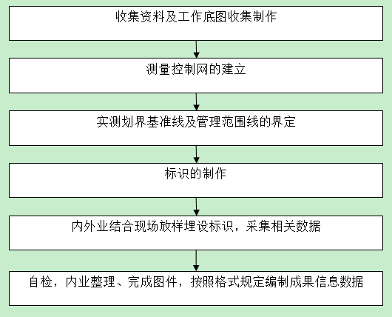

图4.2.2-1 管理范围线测量划定及标识设置工作流程图

4.2.2.1 收集资料及工作底图的制作

根据鄢陵县河道的分布情况收集相应的1:10000地形图和最新影像图，并对影像图进行纠正，制作工作底图。

4.2.2.2测量控制网的建立

（一）测前准备

①根据招标文件要求的测区范围收集测区范围内与周边的国家D级GPS点成果。并实地查勘点位是否破坏。

②根据观测区的划分优化资源配置，制定作业计划，编制项目技术设计书，并报业主审批后实施。

③对参与生产的作业人员统一进行职业道德教育、技术交底和业务培训。

④观测仪器均由法定计量检定单位进行检定和校准，并在有效期内使用，水准仪及标尺检定的技术指标满足《国家三、四等水准测量规范》表5的规定；GPS接收机检验的技术指标满足《全球定位系统(GPS)接收机校准规范》的规定；全站仪检验的技术指标满足《全站型电子速测仪检定规程》的规定。

（二）GPS观测

①选点

点位要选在便于使用和长期保存的坚实原状土上，要远离高压输电线路和大功率微波站，周围不应有反射物和高大建筑物，并考虑树冠的影响，尽量减少接收卫星信号的干扰和多路径误差。

②埋石

由于本项目的D级GPS加密点是为了放样设计的界桩位置及测量埋设好的界桩坐标，没有必要埋设永久性的标石，因此D级GPS加密点采用钢钉锲入钢筋混凝土路面的方式替代埋石，钢钉中心可有十字标识。

③ GPS控制网的观测要求严格执行《全球定位系统（GPS）测量规范》GB/T （18314-2009）观测基本技术规定。

④外业观测的基本原则

a 根据作业前制定的实施计划、测区地形和交通状况，编制观测计划表，选择最有利的观测时间，以尽可能避开不利的时间段，以减弱电离层的影响。

b GPS观测记录表格式应按规定的内容在现场用铅笔或圆珠笔认真填写，不得伪造、涂改。填错的内容可划改，正确的内容填写在划改内容的上方，划改的内容须清晰地保留。

c 正确量取天线高，并记入观测手薄中，天线高采取每时段测前和测后各量取一次，每次应从天线三个不同方向（间隔120°）量取，两次量高误差≤3mm，取其平均值。

d 正确输入各项参数，存贮数据的文件名命名合理。

⑤基线处理

基线处理软件采用随接收机配备的商用软件。利用广播星历解算的基线仅用于同步环和异步环的检验，平差时采用随接收机配备的商用软件或软件利用精密星历解算的基线进行网平差。

按同步观测时段为单位进行。

基线解算中，应保持数据传递的连续性，利用D级GPS点的WGS-84坐标作为起算点来解算相邻的同步观测网，乃至整个GPS控制网。

（三）水准观测

水准观测采用四等水准线路。

①外业观测的基本原则

a每天开测前进行i角检验，观测顺序为“后前前后”。

b观测间歇时，最好在水准点上结束观测。否则，应在最后一站选择两个坚稳可靠、光滑突出、便于放置标尺的固定点，作为间歇点。间歇后应对间歇点进行检测，比较任意两转点间歇前后所测高差，高差符合《国家三、四等水准测量规范》表7规定限差后，方可继续作业。

c 除路线转弯处外，每一测站上仪器和前后视标尺应接近一条直线。

②数据处理

观测工作结束后应及时整理和检查数据，确认观测成果符合规范规定后，方可进行外业计算。

（四）GPS平差软件

网平差使用的软件：网平差时采用随接收机配备的商用软件。采用精密星历解算的基线。

在基线向量检核符合要求后，以三维基线向量及其相应方差——协方差作为观测信息，以一个点的WGS-84系三维坐标作为起算依据，进行网的无约束平差。无约束平差须提供各点在WGS-84系下的三维坐标、各基线向量及其改正数和其精度信息。

无约束平差中，基线分量的改正数绝对值（VΔX 、VΔY、VΔZ）应满足：

VΔX≤3σ

VΔY≤3σ

VΔZ≤3σ

σ为基线测量中误差。

否则，认为该基线或附近的基线存在粗差，应在平差中采用软件提供的自动方法或人工方法剔除，直至满足上式要求。

利用无约束平差后的可靠观测量，在1954北京坐标系下进行二维约束平差。平差结果应输出二维坐标、基线向量改正数、基线边长、方位、转换参数及其相应的精度信息。

约束平差中，基线向量改正数与经过粗差剔除后的无约束平差结果的同一基线相应改正数较差的绝对值（dVΔX、dVΔY、dVΔZ、）应满足：

dVΔX≤2σ dVΔY≤2σ dVΔZ≤2σ

σ为基线测量中误差。

否则，认为作为约束的已知坐标、已知距离、已知方位中存在一些误差较大的值应采用自动或人工的方法剔除这些误差较大的约束值，直到满足为止。

（五）水准平差

水准平差时的经纬度采用GPS观测的经纬度，外业所测高差进行水准标尺改正、正常水准面不平行改正、线路闭合差改正；平差软件用我公司自主研制“三、四等水准数据处理系统”。

（六）成果检查

我单位质量技术组除对观测中形成所有成果资料进行100％的检查外，还按5％～10％的比例对外业观测数据进行抽检，抽检记录随原始资料上交，并编制相应的检查报告。

4.2.2.3实测划界基准线及管理范围线的界定

根据施测的D级GPS点的WGS84坐标与直角坐标(54或80坐标)分区域(每个区域至少均匀选择4个以上控制点，且相邻区域公共重合点不少于2个)求定转换参数，转换参数经实地校核准确无误后方可使用。根据河道现状，对河湖岸线的特征线进行实测，河道有堤防的采集堤外脚线。无堤防的采集河湖河口线，根据采集到的基准线，依据《河南省〈河道管理条例〉实施办法》确定管理范围线。

划界基准线的确定，参考以下方式处理：

1. 堤防堆土区较宽的，以堆土区外坡脚线为基准划定范围。
2. 河口线曲率较大的河道，参照现状河势走向或堤防线走向趋势、地形情况和现状情况，通过上下游平顺衔接划定范围。
3. 交通、市政、土地整理等建设对堤身培厚、加宽后有明显堤脚的堤防，管理范围以外堤脚为基准确定，或以堤后排水沟外口确定；交通、市政、土地整理等建设对堤身培厚、培宽后无明显堤脚的，堤防管理范围线划定至少按达标堤防断面确定堤脚范围，再按管理要求划定管理范围线。

4.2.2.4标识布设的原则

（一）管理范围线界桩

界桩布设原则上200～400m间距，直线段可采用400m间距，曲线段采用200m间距，管理范围发生变化处，应加设界桩，以能反映管理范围的变化。水事多发、易发河段可适当加密；界线穿越密集居民地导致界桩不可埋设，又难以移位布设时，可设置界牌嵌入建筑物墙体。

（二）公示牌

告示牌原则上1000m布设一个，主要布设在上堤道路、河道交叉、渡口、桥梁等地，水事多发、易发河道段布设。

村庄位于河道附近，则设立在主要街道与河道的交叉口；如果村庄距离河道较远，则设立在河道旁，人口流动大的位置，如交通桥、公路边等，乡界附近设立公示牌；当河流穿过城市或县城时，埋设城市景观公示牌。

4.2.2.6标识的制作

（一）管理范围线界桩

1. 制作规格：形状为长方形柱体，高度1000mm，横截面长150mm×宽150mm。
2. 标示：面向下游，在临河道侧界桩面喷涂“严禁破坏”)，背河道喷涂“严禁移动”在河道上游侧的界桩面从上至下分别刻注水利标志、××河名、管理范围线，并留出部分空间以喷涂编号；在河道下游侧的界桩面刻注“××县(市)人民政府”，字体为黑体。整个管理界桩盖顶刷亮蓝色，厚度10mm，界桩盖中心刻以十字。
3. 制作材料：钢筋混凝土预制，混凝土安装时现浇(混凝土标号不低于C20)；

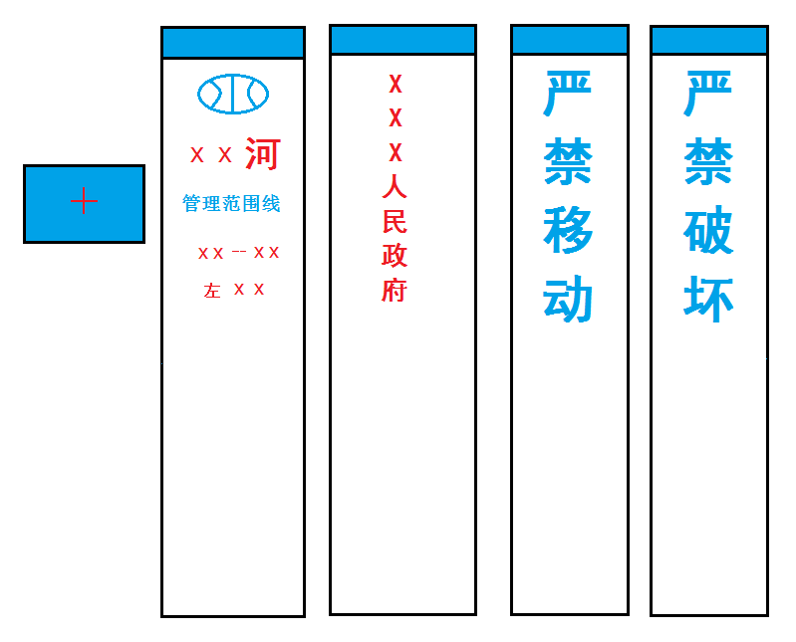

图 4-2管理范围线界桩样式剖面图

（二）公示牌

公示牌材质采用镀锌钢板制作，总宽1600mm，高2300mm(地面以上)，其中面板尺寸1500mm×1000mm(宽×高)。告示牌正面标书政府告示，反面为有关水法律法规宣传标语。

4.2.2.6标识的埋设

（一）管理范围线界桩

根据设计的界桩及公示牌的坐标，采用网络RTK进行放样，，采集标识坐标时，RTK流动站采用三脚架对中、整平，每次观测历元数不小于20个，每个点至少观测两次，取两次平均值作为标识最终坐标。

界桩埋设时，地面以下600mm，地上露出400mm，下设50mm C10混凝土垫层，回填时先回填C10混凝土300mm，再回填土250mm，保证填筑密实。界桩埋设时，“严禁移动”面应背向河道(湖泊、水库、水利工程)，并与河道岸线平行。界桩垂直方向上偏斜不应超过5゜；水平方向上与河道岸线夹角偏斜不应超过15゜，见图4-3。



图 4-3 管理范围线界桩埋设样图

（二）公示牌

公示牌立柱管埋入地下400mm，四周浇筑600×600mm的C20砼底座固定。垂直方向上偏斜不应超过5゜；水平方向上与河道岸线夹角偏斜不应超过15゜，见图4-4。

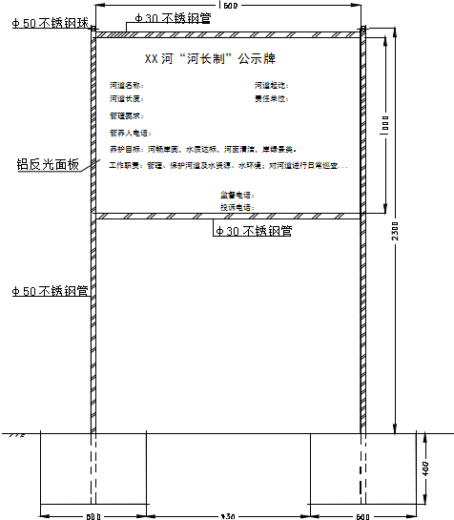

图4-4 公示牌埋设样图

4.2.2.7主要成果及形式

（1）实地埋设的界桩、公示牌；

（2）技术设计书

（3）界桩身份证；

（4）管理范围线界桩成果表；

（5）检查验收资料；

#### 4.2.3建立“一河（湖）一档”

江河湖泊是水资源的重要载体，是生态系统和国土空间的重要组成部分，是经济社会发展的重要支撑，具有不可替代的资源功能、生态功能和经济功能。河湖管理保护是一项复杂的系统工程，涉及上下游、左右岸、不同行政区域。为提高河湖管护成效，推动河长制信息共享，鼓励公众参与监督，促进河湖管护的长效化、信息化、透明化、智慧化，需要创新河湖管护模式。

“一河（湖）一档”台账建设是全面推行河长制，实现江河湖泊数字化、动态化、现代化管理的重要支撑，有利于掌握河湖库管护治理进展，有利于开展河湖管护效果及河湖健康评价，有利于落实河湖管护责任。

4.2.3.1总体目标

在梳理清楚河湖树状结构的基础上，全面掌握各级河长及河长办基本信息，系统掌握河湖基本信息以及水资源、水环境、水生态等状况，明晰河湖管护目标责任及绩效考核结果，建立河湖动态监控与考核体系，为实现河湖数字化、动态化、现代化监管和实施差异化考核，提供数据信息支撑。

“一河一档”以整条河流或河段为单元建立，河段“一河一档”要与整条河流“一河一档”相衔接。

“一湖一档”以整个湖泊为单元建立。

4.2.3.2主要任务

按照“先易后难、先简后繁、先静后动”的原则，结合各条河流现状和“一河一策”方案编制、建立河长制考核机制等工作进展，分阶段推进“一河（湖）一档”台帐建设。主要包含河流基础台帐、动态管理台帐及建立责任与考核台帐3方面内容，建立起河流动态监控和考核体系，录入河长制信息管理系统当中，为每条河流建立起属于自己的身份证。

“一河（湖）一档”主要任务框架图详见图4.2.3-1。

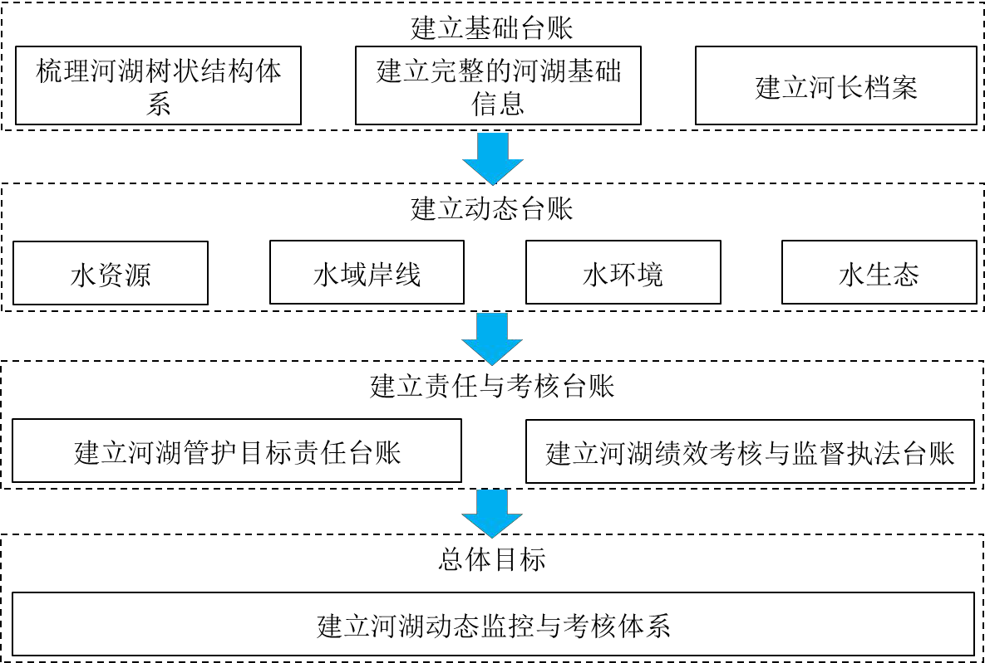

图4.2.2-1 一河（湖）一档建设主要任务框架图

（1）梳理完整的河湖树状结构体系。

以第一次全国水利普查中的河湖普查成果为基础，对河湖水系成果进行补充修正，摸清河湖底数情况，梳理明晰河湖水系关系，建立起较为完整的河湖水系树状结构图。

（2）建立完整的河湖基础信息。

通过各类普查成果、规划设计报告、实测数据等成果的梳理，建设包含河流流域面积、河流长度、湖泊水域面积等在内的自然状况、经济社会状况和涉水工程与管护情况的基础信息档案。

（3）建立河湖管护职责体系与河长档案。

根据全面推行河长制工作要求和部署，基于河湖水系树状结构图，全面掌握河流湖泊省级、市级、县级、乡（镇）级河长及河长办基本档案，有条件的地区可以包括村级河长档案，建立河湖管护职责体系。

（4）建立河湖动态信息台账。

通过对相关规划、公报、监测等数据成果的整理分析，建立水资源、水域岸线、水生态、水环境等信息台账，并定期更新相关信息，动态掌握河湖状况。

（5）建立河湖管护目标责任台账。

基于已编制的“一河一策”保护修复方案，将河湖保护修复目标任务、主要措施、河长制责任清单等建立信息台账，并与各级河长建立对应关系，为河长绩效考核提供基础。

（6）建立河湖绩效考核与执法监督台账。

按照河长制考核管理办法，将逐项考核指标、考核结果、相应的河长信息等建立信息台账。根据河长制工作中执法监督实际情况，建立执法监督台账。

4.2.3.3台账框架体系

**（一）总体框架**

“一河（湖）一档”台账主要包括河湖及河长树状结构，河湖基本信息、动态台账、目标责任台账、绩效考核台账等 5 类，详见图4.2.2-2，其中，结构信息包括河湖树状结构、河长树状结构；基本信息包括河湖基础数据、河长及河长办档案、社会经济状况、涉水工程信息等；动态信息主要涉及全面推行河长制要求的任务，包括水资源动态台账、水域岸线动态台账、水环境动态台账、水生态动态台账等；目标责任台账包括“一河一策”重点的目标清单、措施清单；绩效考核台账包括问题清单、目标清单、绩效考核台账、监督执法台账等。

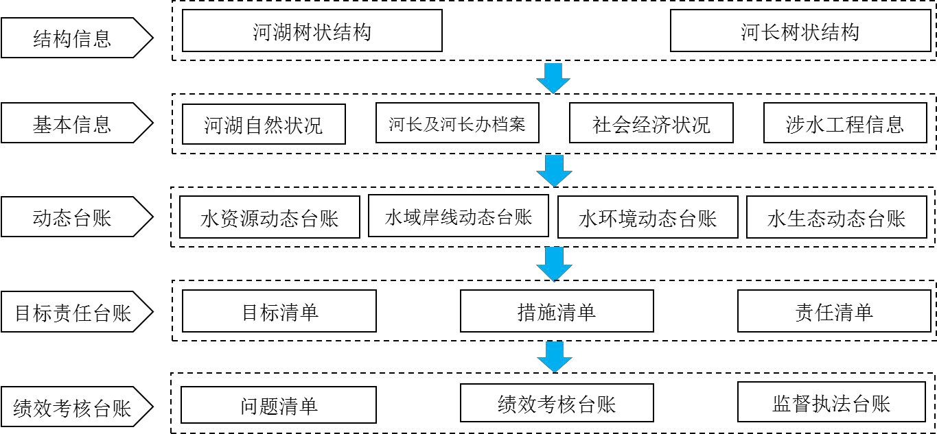

**图 4.2.3-2 “一河（湖）一档”台账总体结构**

**（二）台账结构**

“一河（湖）一档”台账信息结构主要包括河湖自然状况、河长基本信息、经济社会情况、涉水工程信息、水资源动态台账、水域岸线动态台账、水环境动态台账、水生态动态台账、目标责任台账、绩效考核与监督执法台账等10 类。

各类具体内容见图4.2.2-3。

**一河（湖）一档主要内容**

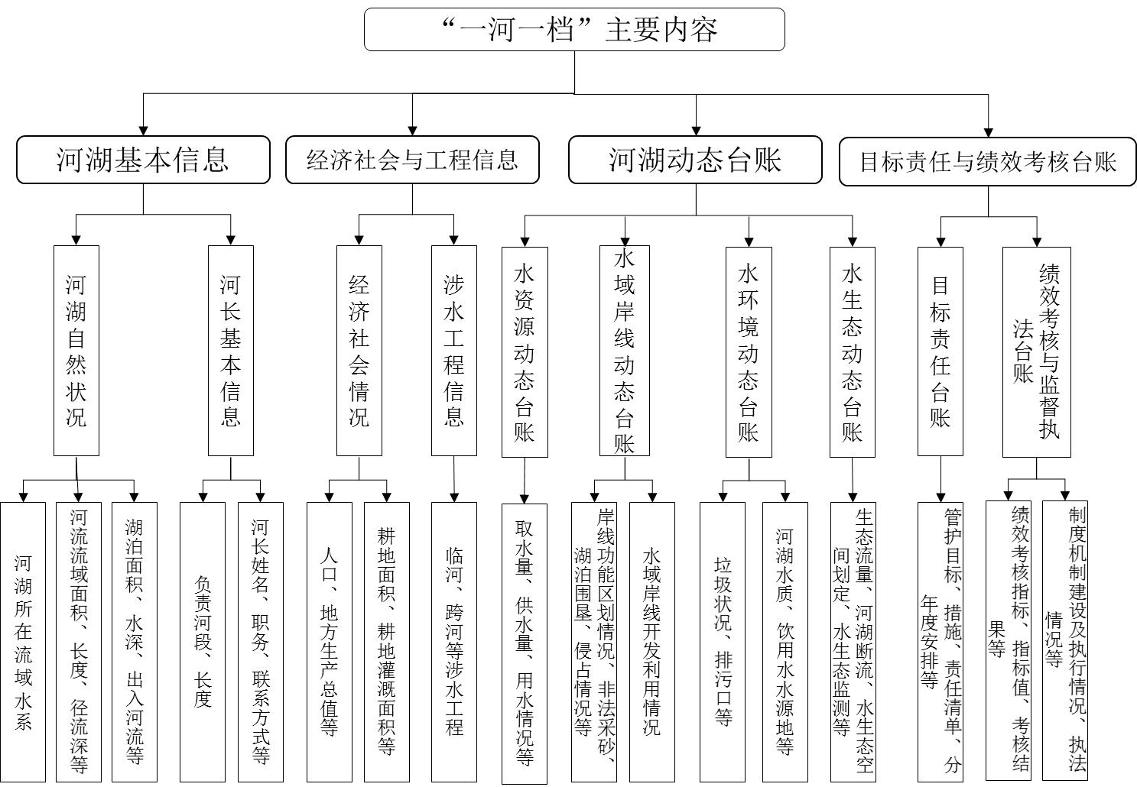

**图 4.2.2-3 “一河（湖）一档”台账信息结构**

**（三）台账数据来源**

台账数据来源包括规划与普查数据、公报及统计数据、各级河长办补充调查数据、相关系统接入数据、其他公开数据等 5类。台账数据来源详见表4.2.2-1。

表 4.2.2-1 台账数据来源

| 序号 | 数据来源 | 具体资料名称 |
| --- | --- | --- |
| 1 | 规划与普查数据 | 水资源调查评价、相关水利规划、第一次全国水利普查、水污染普查、地理国情普查等 |
| 2 | 公报及统计数据 | 各级政府、相关部门的公报及统计年鉴等 |
| 3 | 各级河长办补充调查数据 | 各级河长办针对水域岸线侵占与开发利用、排污口、水质状况等开展补充调查的数据 |
| 4 | 相关系统接入数据 | 水资源监控管理系统、公安部门视频监控系统、环境保护部门信息化管理系统等 |
| 5 | 其他公开数据 | 公开版天地图数据、高精度遥感数据等 |

#### 4.2.4编制“一河（湖）一策”

4.2.4.1编制思路

主要围绕四个层次展开：

**（一）摸清河流存在主要问题，找准产生原因**

根据水资源、水岸线、水生态、水环境、水污染、水执法等方面的特点和现状情况，以及水资源水环境承载状况和河湖、河段的功能定位，结合已有规划和方案确定的相关成果内容，摸清河湖治理保护存在的主要问题，找准河湖各类问题产生的主要原因。

**（二）针对河湖存在的突出问题，合理确定河湖治理保护总目标和主要任务**

针对河湖存在的突出问题，根据国家和流域区域总体要求，以及河湖治理保护的迫切需求，从维护河湖健康、保障水资源可持续利用、促进生态环境建设等方面，合理确定河湖治理保护总目标与六大任务的主要目标和控制性指标以及分阶段目标，明确河湖治理保护的主要任务。

**（三）从治理和管控两方面入手，提出河湖治理与保护的相关措施**

根据河湖治理保护目标任务，针对水资源保护、河湖水域岸线管理保护、水污染防治、水环境治理、水生态修复等方面，从治理和管控两方面入手，提出河湖治理保护的相关措施。

**（四）按照治理保护工作紧迫性，确定实施安排，落实责任分工**

按照河湖治理保护工作的紧迫性，确定治理保护措施的实施安排和分阶段计划，明确各级河长、河长办公室及有关部门的责任，分解各河段及支流的目标任务，形成实施计划安排和河段目标任务分解。

“一河（湖）一策”方案编制思路框图见图 4.2.3-1 所示。

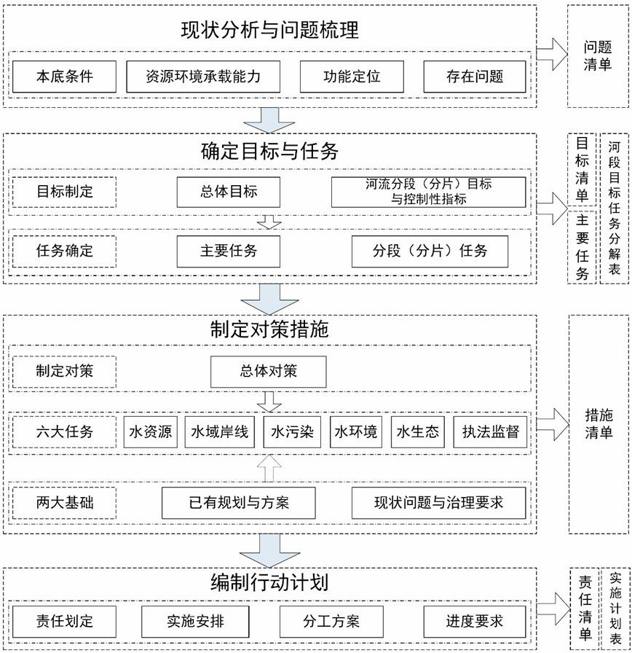

图4.2.3-1 方案编制思路框图

4.2.4.2编制原则

（1）坚持问题导向、分河施策。从河湖自身特点、现状、问题出发，聚焦六大任务，围绕河湖治理保护管理工作实际，抓住河流河段治理保护的主要矛盾，重点解决影响河湖健康的突出问题，落实相关目标和要求，因地制宜，因河施策，做到“有的放矢”。

（2）坚持依法依规、统筹协调。根据水法、防洪法、水污染防治法、水土保持法等法律法规，按照落实最严格水资源管理制度、实施水污染防治行动计划、全面推行河长制以及生态文明建设有关工作任务与要求，统筹河流上下游、左右岸、干支流关系，确保目标与任务分解合理到位。

（3）坚持分步实施、注重实效。充分利用已有各类涉水规划和方案成果，按照轻重缓急，以近期目标为重点，兼顾远期目标要求，明确分阶段的目标与任务要求。对于解决河湖治理保护的突出问题、提升河湖整体健康水平最为显著、社会反响较好的措施，应重点部署、优先安排。

（4）坚持责任明晰、措施落地。协调河湖、河段治理保护目标与任务要求，明确属地责任和部门分工，按照部门联动、综合执法的要求，落实部门责任分工，明晰措施执行的责任人与责任单位，做到可监测、可监督、可考核，确保河湖治理保护措施落地。

4.2.4.3编制主体

“一河（湖）一策”方案编制原则上由河流（湖泊）归属的最高一级河长负责领导，同级河长办公室组织编制。最高设立省级河长的河湖，原则上由市级河长办公室组织编制，省级河长办公室负责汇总，以此类推。方案编制由各级河长办公室确定具体编制单位。

4.2.4.4编制对象

“一河一策”以整条河流或河段为单元编制，支流“一河一策”方案要与干流方案相衔接，河段“一河一策”方案要与整条河流方案相衔接，入湖河流“一河一策”要与湖泊方案衔接。

4.2.4.5编制基础

在梳理现有相关涉水规划成果的基础上，先行开展河湖水资源保护、水域岸线管理保护、水污染、水环境、水生态等基本情况调查，开展河湖健康评估，摸清河湖管理保护存在的主要问题及原因，以此作为确定河流管理保护目标任务和措施的基础。

4.2.4.6技术路线

在系统收集整理河湖基础调查资料以及相关规划成果的基础上，结合必要的现状调查补充分析，从水资源、水域岸线、水环境和水生态等多个方面，对河湖治理保护现状进行系统分析与评价，梳理河湖治理保护中存在的主要问题，查找问题产生的原因。

在已有规划和上位方案的目标和控制性指标要求分析基础上，以问题为导向，围绕六大任务要求，通过分解相关规划和方案确定的河湖治理保护目标和指标，确定本河湖治理保护的总体目标和主要控制性指标。系统查找河湖现状与治理保护目标要求的差距，确定河湖治理保护的主要任务。

按照系统治理的要求，考虑需要和可能，因地制宜制定河湖保护治理与管控措施，落实责任分工与进度安排，分解各河段与支流管控目标与任务，制定行动路线与计划。

一河一策编制技术路线详见图4.2.4-2。

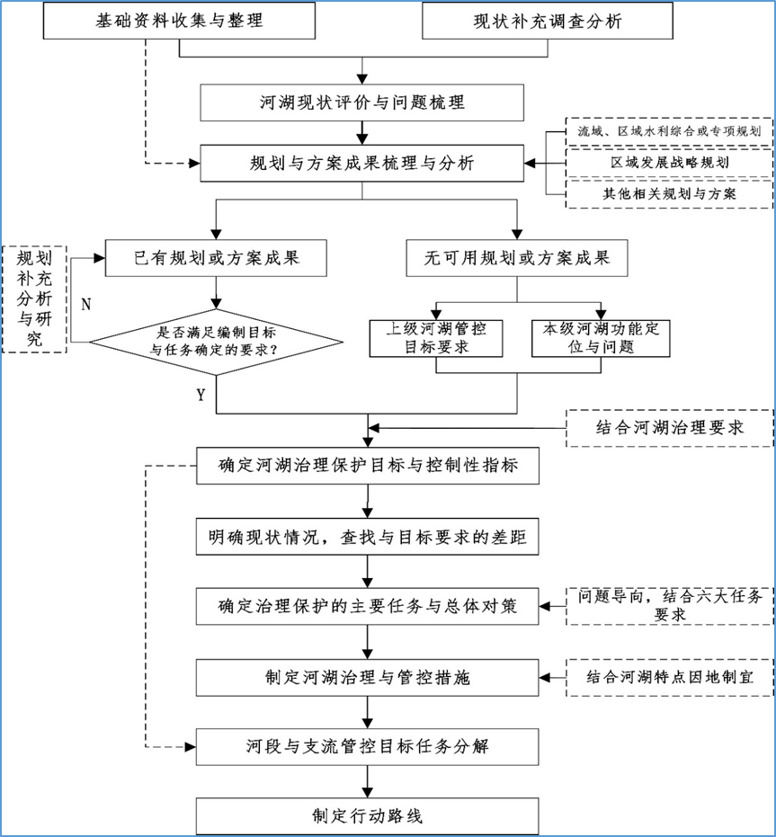

图4.2.4-2 一河一策编制技术路线图

4.2.4.7方案主要内容

“一河一策”方案严格照水利部办公厅《“一河一策”方案编制指南（试行）》（办建管函［2017］1071号）的要求，结合《河南省“一河（湖）一策”方案编制技术大纲》（豫河办[2017]18号）要求内容，主要包括综合说明、管理保护现状与存在问题、管理保护目标、管理保护任务、管理保护措施、保障措施等进行统一编制。

**（一）综合说明**

主要从方案编制的依据、编制对象、编制主体、实施周期以及河长组织体系对所调查河湖进行概述。

编制对象：说明河（湖）名称、位置、范围等。以整条河流（湖泊）为编制对象的，应简要说明河流（湖泊）名称、地理位置、所属水系（或上级流域）、跨行政区域情况等。以河段（湖片）为编制对象的，应说明河段（湖片）所在河流（湖泊）名称、地理位置、所属水系等内容，并重点明确河段（湖片）的起止断面位置（可采用经纬度坐标、桩号等）。编制范围包括入河（湖）支流部分河段的，需要说明该支流河段起止断面位置。

**（二）管理保护现状与存在问题**

通过现场调查、资料收集，河长办协调有关部门反馈情况，充分掌握河湖管护现状及存在问题。主要收集河道基本情况、入河排污口、取水口、涉水违规建筑、河道内采砂、河道沿线排污企业、养殖情况、水功能区划、水质现状以及河道管理情况等；通过调查成果，梳理河湖管理保护存在的突出问题，分析原因，提出问题清单。

1.河道基本情况

概要说明所需编制河流的自然特征，包括发源地、流域面积、河长、流经行政区名称及长度、已有水利工程及近年来治理情况。

2.沿河现状情况调查

（1）取水口、入河排污口情况

简述取水口情况，包括取水口位置、取水方式、性质、用途。对于城乡供水的取水口，调查掌握取水单位的取水许可信息、许可取水量及供水人口等。

摸清入河湖排污口分布及规模，明确污染类型、主要超标污染物和入河排污口信息。

（2）涉水建筑物情况

对涉水建筑物（房屋、厂房、厕所、沿河瓜棚、非法渔业养殖等设施）情况进行描述，如地点、规模、占用河湖面积、与河道交叉关系、责任主体等。

（3）河道内采砂情况

调查编制河流是否有采砂规划，目前河道采砂企业个数（含非法采砂企业和取得采砂资格企业），并对采砂情况进行描述，如地点、规模、现状情况等。

（4）河道沿线企业及养殖情况

调查摸排主干河道两侧200m和沿支流上溯500m河道两侧各200m范围内的工业企业和养殖企业情况，包括名称、具体位置、污水入河情况、是否有污水处理设施、是否达标排放等。

（5）沿河垃圾分布情况

对河道沿岸垃圾分布、堆放情况进行描述，如地点、面积、规模等。

3.水功能区划及水质现状

摸清编制范围内河道划分功能区情况、水质监测断面位置、名称，及目前河道水质状况、是否达标、黑臭水体分布范围等。

4.河流管理情况

对河流管理情况进行描述，包括管理机构名称、隶属机构、主要职责，现状管理情况等。

5.存在的主要问题

针对调查成果，梳理河湖管理保护存在的突出问题，分析原因，提出问题清单。问题的总结与梳理应与目标和任务相结合。根据实际情况编写，以反映突出问题为出发点，六个方面分别为：

（1）水资源保护问题

一般包括本地区落实最严格水资源管理制度存在的问题，工业农业生活节水制度、节水设施建设滞后、用水效率低的问题，河湖水资源利用过度的问题，河湖水功能区尚未划定或者已划定但分区监管不严的问题，入河湖排污口监管不到位的问题，排污总量限制措施落实不严格的问题，饮水水源地保护措施不到位的问题等。

（2）水域岸线管护问题

一般包括河湖管理范围尚未划定或范围不明确的问题，河湖生态空间未划定、管控制度未建立的问题，河湖水域岸线保护利用规划未编制、功能分区不明确或分区管理不严格的问题，未经批准或不按批准方案建设临河（湖）、跨河（湖）、穿河（湖）等涉河建筑物及设施的问题，涉河建设项目审批不规范、监管不到位的问题，有砂石资源的河湖未编制采砂管理规划、采砂许可不规范、采砂监管粗放的问题，违法违规开展水上运动和旅游项目、违法养殖、侵占河道、围垦湖泊、非法采砂等乱占滥用河湖水域岸线的问题，河湖堤防结构残缺、堤顶堤坡表面破损杂乱的问题等。

（3）水污染防治问题

一般包括工业废污水、畜禽养殖排泄物、生活污水直排偷排河湖的问题，农药、化肥等农业面源污染严重的问题，河湖水域岸线内畜禽养殖污染、水产养殖污染的问题，河湖水面污染性漂浮物的问题，航运污染、船舶港口污染的问题，入河湖排污口设置不合理的问题，电毒炸鱼的问题等。

（4）水环境治理问题

一般包括河湖水功能区、水源保护区水质保护粗放、水质不达标的问题，水源地保护区内存在违法建筑物和排污口的问题，工业垃圾、生产废料、生活垃圾等堆放河湖水域岸线的问题，河湖黑臭水体及劣V类水体的问题等。

（5）水生态修复问题

一般包括河道生态基流不足、湖泊生态水位不达标的问题，河湖淤积萎缩的问题，河湖水系不连通、水体流通性差、富营养化的问题，河湖流域内水土流失问题，围湖造田、围河湖养殖的问题，河湖水生生物单一或生境破坏的问题，河湖涉及的自然保护区、水源涵养区、江河源头区、生态敏感区生态保护粗放、生态恶化的问题等。

（6）执法监督问题

一般包括河湖管理保护执法队伍人员少、经费不足、装备差、力量弱的问题，区域内部门联合执法机制未形成的问题，执法手段软化、执法效力不强的问题，河湖日常巡查制度不健全、不落实的问题，涉河涉湖违法违规行为查处打击力度不够、震慑效果不明显的问题等。

**（三）管理保护目标**

河湖治理保护的总体目标和控制性指标的确定主要根据以下四个方面：

（1）根据河湖规划和上位方案中确定的目标和控制性指标确定本级河湖治理保护目标，并分阶段分解落实到方案中；

（2）治理保护目标要与河湖特点和功能定位要求保持一致；

（3）应针对河湖当前存在的突出问题，确定要达到的目标要求，并做出分阶段目标；

（4）目标选取应与鄢陵县已出台的各级河长制工作方案内容保持衔接，重点对工作方案中已明确的目标和各项指标要求细化落实到本河流。

“一河一策”实施方案在《鄢陵县实施河长制工作方案》确定的总体目标下，对河湖已有较为完整、可用的规划成果，根据上位规划或方案，对治理保护的各项控制性指标进行分解确定。对缺乏上位规划和方案成果的，可根据河湖特点与功能定位和现状问题，结合上级河流管控目标要求和本级河段功能定位，确定河湖治理保护目标和指标。相关规划主要有：水资源综合规划、各类水利专项规划（如岸线规划、供水规划、防洪规划、采砂规划、水资源保护规划、水土保持规划等）、生态保护规划、水功能区划、碧水工程行动计划（水污染防治工作方案）、河南省水污染攻坚战九大实施方案，以及相关行业涉水发展五年规划等。

**一）总体目标**

按照有依据、可量化和能考核的原则，提出主要控制性指标。“一河（湖）一策”控制性指标参考表（见表4.2.3-1）。

表4.2.3-1 “一河（湖）一策”控制性指标参考表

| 分项 | 类型 | 牵头部门 |
| --- | --- | --- |
| **一、水资源保护** |  |  |
| 1、水资源双控管理 |  | 水利 |
| （1）用水总量（亿m3） | 面上型 |  |
| （2）万元GDP用水量降幅（%） | 面上型 |  |
| （3）万元工业增加值用水量降幅（%） | 面上型 |  |
| （4）灌溉水有效利用系数 | 面上型 |  |
| 2、水功能区水质达标率（%） | 河流型 | 水利 |
| **二、水域岸线管护** |  |  |
| 1、岸线划界率（%） | 河流型 | 国土 |
| 2、土地确权率（%） | 河流型 | 国土 |
| 3、河湖岸线管护率（%） | 河流型 | 水利国土 |
| **三、水污染防治** |  |  |
| 1、入河排污口整治完成率（%） | 河流型 | 水利 |
| 2、入河污染物削减量 |  | 水利环保 |
| （1）COD（万t） | 河流型 |  |
| （2）氨氮（万t） | 河流型 |  |
| 3、点源污染治理 |  |  |
| （1）城市污水集中处理率（%） | 面上型 | 住建 |
| （2）乡镇污水集中处理率（%） | 面上型 | 住建 |
| （3）开发区及工业园区环境保护设施建设达标率（%） | 面上型 | 环保 |
| （4）开发区及工业园区环境保护设施运行率（%） | 面上型 | 环保 |
| 4、城镇垃圾无害化处理率（%） | 面上型 | 住建 |
| 5、农村面源治理 |  |  |
| （1）规模养殖场配套建设粪污处理设施比例（%） | 面上型 | 农业 |
| （2）农村垃圾收集处理率（%） | 面上型 | 住建 |
| （3）农村生活污水处理率（%） | 面上型 | 住建 |
| 6、港口码头污水集中处理率（%） | 河流型 | 交通  环保 |
| **四、水环境治理** |  |  |
| 1、控制断面水质达标率 |  | 环保水利 |
| （1）干流控制断面水质达标率（%） | 河流型 |  |
| （2）支流控制断面水质达标率（%） | 河流型 |  |
| （3）跨行政区控制断面水质达标率（%） | 河流型 |  |
| 2、城镇饮用水水源地水质达标率（%） | 河流型 | 环保 |
| 3、重要江河湖泊水功能区主要水质指标达标率（%） | 河流型 | 水利  环保 |
| 4、城市黑臭水体治理率（%） | 面上型 | 住建 |
| **五、水生态修复** |  |  |
| 1、河湖连通性 | 河流型 | 水利 |
| 2、湿地保存面积（hm2） | 面上型 | 林业 |
| 3、主要控制断面生态用水满足程度 | 河流型 | 环保  水利 |
| 4、新增水土流失综合治理面积（km2） | 面上型 | 水利 |
| 备注：以上指标数值按照省级河流涉及市级行政区（含省管县）填报 | | |

**二）年度目标**

1.制定原则

（1）重点针对具有代表性的重要指标进行分解，面上型指标（如区域用水总量、水域面积等）可不做分解，或只对下级河长提出要求。重要分解指标包括：水功能区纳污限排总量、水功能区水质达标率、重要断面水质达标率、饮用水源地水质达标率等。

（2）结合河湖分段（分片）功能定位要求，考虑各分段的服务主体的特点与要求，细化各河段应达到的目标要求。特别是对于河湖已划定水功能区、饮用水水源地等成果的，应严格遵照相关成果的指标要求。

（3）考虑河湖分段（分片）和支流的现状水量、水质和水生态环境状况，分析各分段目标要求的可达性和合理性。

（4）协调上下游河段指标值的关系，在考虑河湖分段（分片）自身特殊性的前提下，要尽量做到“标准一致、合理合规”，确保相邻河段目标任务的协调。

2.年度目标制定

充分考虑阶段目标的达效可行性，确定实施周期内分年度管理保护目标和控制性指标值。

**（四）管理保护任务**

对照梳理河湖存在的突出问题，梳理确定纳入“一河（湖）一策”方案中的主要任务内容。首选任务项包括：严格水功能区监督管理、岸线突出问题清理整治、入河湖排污口整治、饮用水水源地规范化建设、黑臭水体治理、农村河湖生活污水处理生活垃圾处理、恢复河湖水系自然连通、严厉打击涉河湖违法行为等。

**（五）管理保护措施**

从河湖现状特点和问题出发，按照已确定的河湖治理保护目标与任务要求，充分考虑需要和可能，结合已有河湖治理与保护的成果经验，因地制宜制定河湖治理与保护的措施，明确各项措施的牵头部门和配合部门，落实相关责任单位，制定责任清单。综合措施应水陆域全面覆盖，主河与支流同步，污染在合理，问题在岸上，水域，陆域、区域流域协调共治。对于河湖在某些方面的治理与保护任务不重或问题不突出的，可以适当简化相关治理保护措施内容，以重点解决河湖治理保护存在的突出问题。

**1.加强水资源保护**

深入推进最严格水资源管理制度的全面落实，严格水资源开发利用控制、用水效率控制、水功能区限制纳污三条红线管控，把全面推行河长制纳入最严格水资源管理制度考核，进一步强化各级政府责任，严格考核评估和监督。认真落实河南省“十三五”水资源消耗总量和强度双控工作，将河湖管护和水资源承载能力作为区域经济社会发展、重点建设项目布局和有关规划“多规合一”的重要组成部分，进一步加强规划水资源论证、建设项目水资源论证、取水许可管理和水资源用途管制，加快水资源监控系统建设，建立健全区域水资源承载能力监测预警机制。坚持节水优先，持续推进农业、工业、生活和服务业节水技术改造，全面提高用水效率。水资源短缺地方、生态脆弱地方要严格限制发展高耗水项目，坚决遏制用水浪费。严格水功能区管理监督，明确河流水域纳污容量和限制排污总量，核定水功能区纳污能力，落实污染物排放要求，切实监管入河湖排污口，严格控制入河湖排污总量。

**控制河湖用水总量：**根据水资源现状条件和开发利用要求，确定用水准则，明确引水总量控制，制定高耗水高污染项目负面清单。根据河湖沿岸取水口监管信息，优化取水口取用水量，实行水资源消耗总量和强度双控行动，严格控制河湖用水总量。

**控制河湖水域纳污总量：**严格水功能区管理监督，根据水功能区划确定的河湖水域纳污容量和限制排污总量，切实监管入河湖排污口，严格控制入河湖排污和主要污染物总量。

**提高用水效率：**根据节水型社会建设要求，结合区域农业发展需要，加快实施高标准节水灌区改造与建设，提高灌区用水效率；针对重点用水大户，开展工业用水工艺流程节水改造升级，重点推动工业废水处理回用技术应用，提高水的重复利用率；加强节水宣传，加大城乡节水器具推广和供水管网更新改造，降低管网漏损率，遏制生活用水浪费；加大再生水、雨水、微咸水、海水等非常规水源利用力度，减少水资源消耗。

**2.加强河湖水域岸线管理保护**

逐步建立河湖自然资源资产产权制度，对河流、湖泊、滩涂、岸线等自然生态空间确权登记，加强空间开发保护，严格水生态空间管控。水域岸线管理保护应明确河湖生态管护空间范围。对于已有水域岸线规划成果的河湖，应根据规划确定的水域岸线范围，结合水生态保护红线划定要求，确定河湖管理范围和水生态保护红线范围，并作为河湖水域岸线管理保护的基础依据。对于尚未编制水域岸线规划的河湖，应参考河湖所在区域已有相关国土空间规划与区划成果，拟定河湖管理范围和水生态保护红线范围，明确主要防洪堤线、岸线利用以及采砂区域范围。完善河道采砂管理法规，健全采砂管理工作体制，落实管理责任制，科学编制河道采砂规划，严格采砂审批制度，创新监管模式和监控手段，及时处置非法采砂活动。

严禁以各种名义侵占河道、围垦湖泊，对岸线乱占滥用、多占少用、占而不用等突出问题开展清理整治，恢复河湖水域岸线生态功能。加大侵占河道、围垦湖泊、违规临河跨河穿河建筑物和设施、违规水上运动和旅游项目的整治清退力度；加强河湖采砂监管，严厉打击非法采砂活动；加强涉河建设项目审批管理，严格履行洪水影响评价制度，加大乱占滥用河湖岸线行为的处罚力度，加强事中事后监管。

**3.加强水污染防治**

落实河南省碧水工程行动计划(水污染防治工作方案)，着力打赢水污染防治攻坚战，统筹水上、岸上污染治理，完善入河湖排污管控机制和考核体系。加强综合防治，严格治理工矿企业污染、城镇生活污染、畜禽养殖污染、水产养殖污染、农业面源污染、船舶港口污染，改善水环境质量。推进产业转型升级，深化工业污染防治，加快产业结构调整，优化空间布局。优化入河湖排污口布局，实施入河湖排污口整治。

**排污口整治：**优先安排饮用水水源区等水环境敏感区以及水质超标区的入河排污口整治，制定逐步关闭入河湖排污口直排口行动方案。建设和改造河湖沿岸工业、生活污水管道，将污水截流纳入污水截污纳管系统进行集中处理，提高污水收集和处理率。严格执行入河排污口设置论证制度，对于排污量大、对水功能区或水环境敏感区具有严重影响的排污企业，若采取整治措施仍无法满足要求，应提出关闭或搬迁企业的整治要求。

**污水处理厂提升改造：**根据河湖纳污总量控制要求，在充分利用河湖自净能力基础上，改扩建河湖受影响区域内污水处理厂，提出升级改造污水处理设备和工艺的方案。

**面源污染治理：**结合本地区面源污染治理特点与成功经验，从“减源”、“拦截”、“修复”等三个方面着手，综合提出面源污染治理的具体措施，包括控制农业化肥和农药使用总量、提高化肥农药使用效率、畜牧业废水集中处理、沿河湖村镇生活污水集中处理等。

**内源污染方面：**对于存在内源污染的河湖，特别是受污染严重、长期存在富营养化问题的湖泊，应查清河湖水质状况及内源污染源分布，分析内源污染类型与强度，制定内源污染控制的措施，严格控制河湖水域内开展采砂、渔业养殖等活动，必要时应提出河湖底泥清除方案。

**4.加强水环境治理**

**饮用水水源地：**按照已确定的河湖饮用水水源地分布与空间范围，完善保护区隔离防护以及设置警示牌和标识牌。强化水环境质量目标管理，按照水功能区确定各类水体的水质保护目标，重点清理饮用水水源保护区内违法建筑和排污口，严格控制饮用水水源地保护区面源污染，制定饮用水水源地安全达标建设方案。加强河湖水环境综合整治，推进水环境治理网格化和信息化建设，建立健全水环境风险评估排查、预警预报与响应机制。

**城市地区：**对于城市地区河段、水体，结合城市总体规划，建设亲水生态岸线，开展黑臭水体综合治理，通过提升河湖纵向和横向连通性，提高水体自净能力，对重点河段实施底泥清除，清除内源污染，实现河湖环境整洁优美、水清岸绿。

**农村地区：**以生活污水、生活垃圾处理为重点，加强农村水环境综合整治，建设小型农村生活生产污水集中处理设施，对存在的黑臭水体进行合理疏浚和生态改造，制定重点河段沿河环境巡查方案。以生活污水处理、生活垃圾处理为重点，综合整治农村水环境，推进美丽乡村建设。

**5.加强水生态修复**

推进河湖生态修复和保护，禁止侵占自然河湖、湿地等水源涵养空间。在规划的基础上稳步实施退田还湖还湿、退渔还湖，恢复河湖水系的自然连通，加强水生生物资源养护，提高水生生物多样性。强化山水林田湖系统治理，加大江河源头区、水源涵养区、生态敏感区保护力度，对南水北调水源区等重要生态保护区实行更严格的保护。积极推进建立生态保护补偿机制，加强水土流失预防监督和综合整治，建设生态清洁型小流域，维护河湖生态环境。

**恢复水系连通：**对于河湖存在连通不畅乃至相互隔绝的状况，应在水生态修复与保护的总体框架下，考虑区域水系格局、水资源禀赋条件和生态环境状态等，加强河湖水系连通，恢复水体的自然连通性。应采用生态友好型理念开展河湖治理与保护，避免河道过度硬化和渠化，禁止不合理裁弯取直，保护和恢复水生生物栖息地。

**确保生态基流：**对于存在重要珍稀和保护生物物种的河湖，应按照水生生物种类及其生存特征，从保障水量、水质和生态需水，以及相关生境要求等方面，提出河湖水生生物资源养护的具体措施，确保主要控制断面生态流量。

**生态修复：**对于有明确河湖生态修复和保护要求的河湖，按照相关规划的要求，提出退田还湖还湿、退渔还湖的实施方案。对于处于河流源头区、水源涵养区、生态敏感区的河湖，采取以自然修复相为主结合人工治理的方式，严格划定水生态空间与红线范围，推进山水林田湖生态系统保护和修复。加强河湖岸滨带建设，建设亲水生态岸线，构建水陆结合区重要生态屏障，提升河湖水体自净能力。对于有需要和基础条件较好的河湖，应积极推动水生态保护红线所在地区和受益地区探索建立横向生态保护补偿机制，共同分担生态保护任务。

**6.加强执法监管**

建立健全法规制度，加大河湖管理保护监管力度，建立健全部门联合执法机制，完善行政执法与刑事司法衔接机制。建立河湖日常监管巡查制度，利用先进技术实行河湖动态监管。落实河湖管理保护执法监管责任主体、人员、设备和经费。严厉打击涉河湖违法行为，积极组织开展执法巡查、专项执法检查和集中整治行动，坚决清理整治非法排污、设障、捕捞、养殖、采砂、采矿、围垦、侵占水域岸线等活动。

**完善河湖监测体系：**根据河湖跨省、跨市、跨县断面分布情况，在充分考虑现有的水文、水资源、防汛、水生态环境等信息监测、监控、采集、计量站点和监控断面的设置情况基础上，明确监测考核断面，完善河湖监测体系。

**建立河湖日常监管巡查制度：**分段（区）落实河湖养护责任制，明确河湖巡查内容、日常巡查责任和人员。加强对涉河（湖）建设项目、水利工程管护、河湖采砂、排污口设置等涉河（湖）活动的巡查检查，加大信息化动态监控能力建设，防范严重侵占河湖及其它重大违法水事案件。

**建立河湖管护信息公开制度：**对违法违规项目信息及整改情况依法予以公布。

**建立跨部门联合执法机制：**加强执法打击，清理整治非法取水、排污、设障、捕捞、养殖、采砂、采矿、围垦、侵占河湖水域岸线等活动。结合河湖日常管护工作需要，完善河湖动态监管系统，提升河湖动态管理效率和应急响应能力。

**（六）保障措施**

根据《河南省“一河（湖）一策”方案编制技术大纲》内容，结合《鄢陵县实施河长制工作方案》要求，主要从组织保障、制度保障、经费保障、队伍保障、机制保障和监督保障等六个方面进行保障。

**1.组织领导**

各级党委和政府要把推行河长制、保护河湖水系健康作为推动生态文明建设的重要举措，切实加强组织领导，党委、政府主要负责同志亲自抓，严格落实责任，加强部门联动，强化组织协调和督察指导，抓好各项工作落实。各级河长要树立责任意识、担当意识，切实履行职责。

各级河长负责方案实施的组织领导，河长制办公室负责具体组织、协调、监督、考核等工作。明确各项任务和措施实施的具体责任单位和责任人，并落实监督主体和监督责任人，确保方案落实到位。

具体可按照河湖河长设置情况，分段落实养护责任人，明确责任分工，抓好工作落实。县、乡、村的三级河长组织体系要加强沟通，密切配合，共同推进河湖的管理保护工作。应充分发挥水利、环保、发改、财政等部门的优势，协调联动，各司其职，加强对河长制实施的业务指导和技术指导。加强对涉河建设项目、水利工程管护、河湖采砂、排污口设置等涉河活动的巡查检查，加大信息化动态监控能力建设，防范严重侵占河道及其它重大违法水事案件。建立河湖管护信息公开制度，对违法违规项目信息及整改情况依法予以公布。

**2.制度保障**

建立河长会议制度，协调解决河湖管理保护中的重点难点问题。建立信息共享制度，定期通报河湖管理保护情况，及时跟踪河长制实施进展。建立工作督察制度，对河长制实施情况和河长履职情况进行督察。建立验收制度，按照工作方案确定的时间节点，及时对建立河长制进行验收。各级河长制办公室要加强组织协调，督促相关部门单位按照职责分工，落实责任，密切配合，协调联动，共同推进河湖管理保护工作。

**3.经费保障**

与中期财政规划相结合，根据实际测算并积极筹措河长制、河湖水系管理保护相关资金。根据方案实施的主要任务和措施，估算经费需求，加大财政资金投入力度，积极引导社会资本参与，建立长效、稳定的河湖水系管理保护投入机制。加强资金的使用管理和监督检查。

**4.队伍保障**

建立健全河湖保护机构，加强河湖管护队伍能力建设。推动政府购买社会服务，吸引社会力量参与河湖管理保护工作，鼓励设立企业河长、民间河长、河长监督员、河道志愿者、巾帼护水岗等。

**5.机制保障**

县、乡建立河长会议制度，协调解决河湖管理保护中的重点难点问题。建立信息共享制度，定期通报河湖水系管理保护情况，及时跟踪河长制实施进展。建立工作督察制度，对河长制实施情况和河长履职情况进行督察。建立验收制度，按照工作方案确定的时间节点，及时对河长制建立工作进行验收。河长制办公室要加强组织协调，督促相关部门单位按照职责分工，密切配合，协调联动，共同推进河湖水系管理保护工作。

把全面推行河长制工作纳入最严格水资源管理制度考核及水污染防治行动计划落实情况考核，根据不同河湖水系存在的主要问题，实行差异化绩效评价考核。县河长制办公室负责组织对乡、村级河长进行考核，考核结果作为党政领导干部综合考核评价的重要依据，纳入政府绩效考评体系。建立问责与激励机制，对成绩突出的河长及责任单位子以表彰奖励，对失职失责的要严肃问责。实行生态环境损害责任终身追究制，对因失职、渎职导致河湖水系环境遭到严重破坏的，依法依规追究责任单位和责任人的责任。

**6.监督保障**

建立河湖管理保护信息发布平台，通过主要媒体向社会公告河长名单，在河湖岸边显著位置树立河长公示牌，标明河长职责、河湖概况、管护目标、监督电话等内容，接受社会监督。聘请社会监督员对河湖管理保护效果进行监督和评价。

4.2.4.7方案编制关键

关键在于制定好问题清单、目标清单、任务清单、措施清单和责任清单，明确时间表和路线图。

问题清单：针对水资源、水域岸线、水污染、水环境和水生态领域，梳理河湖管理保护存在的突出问题及其原因，提出问题清单。

目标清单：根据问题清单，结合河湖特点和功能定位，合理确定实施周期内可预期、可实现的河湖管理保护目标。

任务清单：根据目标清单，因地制宜提出河湖管理保护的具体任务。

措施清单：根据目标任务清单，细化分阶段实施计划，明确时间节点，提出具有针对性、可操作性的河湖管理保护措施。

责任清单：明晰责任分工，将目标任务落实到责任单位和责任人。

4.2.4.8实施周期

“一河（湖）一策”方案实施周期原则上为2-3年。河长最高层次为省级、市级的河湖，方案实施周期一般为3年；河长最高层为县级、乡级的河湖，方案实施周期一般为2年。

4.2.4.9主要成果及形式

1、文字报告

鄢陵县×××河（湖）“一河一策”方案

2、附表

附表1 河湖（河段）管理保护问题清单

附表2 河湖（河段）全面推行河长制目标清单表

附表3 河湖（河段）全面推行河长制目标分解表

附表4 河湖（河段）全面推行河长制任务清单

附表5 河湖（河段）全面推行河长制措施及责任清单（第—年度）

3、附图

附图1 河鄢陵县河长管理涉及行政区范围图

附图2 河鄢陵县干流取水口位置示意图

附图3 河鄢陵县干流排污口位置示意图

附图4 河鄢陵县干流及主要支流河口水质控制断面示意图

附图5 河鄢陵县水功能一、二级级区划图

说明：附图1~4可在一张图上展示。

#### 4.2.5主要编制依据

4.2.5.1法律法规

（1）《中华人民共和国水法》（2016年7月修订）；

（2）《中华人民共和国防洪法》（1997年11月1日第八届全国人民代表大会常务委员会第二十八次会议通过；2007年10月28日第十届全国人民代表大会常务委员会第三十次会议通过；2016年7月2日第十二届全国人民代表大会常务委员会第二十一次会议通过修订）；

（3）《中华人民共和国水污染防治法》（2008年2月28日第十届全国人民代表大会常务委员会第三十二次会议修订通过，2008年6月1日起施行）；

（4）《中华人民共和国环境保护法》（1989年颁布，中华人民共和国主席令第22号；2014年4月24日第十二届全国人民代表大会常务委员会第八次会议修订通过，自2015年1月1日起施行）；

（5）《中华人民共和国水土保持法》（1991年颁布，中华人民共和国主席令第49号；2010年12月25日第十一届全国人民代表大会常务委员会第十八次会议修订，中华人民共和国主席令第39号，2011年3月1日起施行）；

（6）《中华人民共和国河道管理条例》（1988年6月10日国务院令第3号发布，2017年3月1日，国务院令第676号修订）；

（7）《河南省河道管理条例》（1992年8月15日）。

4.2.5.2政策文件

（1）《中共中央办公厅国务院办公厅印发<关于全面推行河长制意见>的通知》（厅字[2016]42号）；

（2）《水利部环境保护部贯彻落实<关于全面推行河长制的意见>实施方案》（水建管函[2016]449号）；

（3）《中共河南省委办公厅河南省人民政府办公厅关于印发《河南省全面推行河长制工作方案》的通知》（厅文[2017]21号）；

（4）《水利部办公厅关于印发<“一河（湖）一策”方案编制指南（试行）<的通知》（办建管函〔2017〕1071号）；

（5）《河南省人民政府关于实行最严格水资源管理制度的实施意见》（豫政〔2013〕5号）；

（6）《河南省人民政府关于印发河南省碧水工程行动计划(水污染防治工作方案)的通知》（豫政〔2015〕86号）；

（7）《河南省人民政府办公厅关于印发2016年度河南省碧水工程实施方案的通知》（豫政办〔2016〕35号）；

（8）《河南省人民政府办公厅关于印发河南省水污染防治攻坚战9个实施方案的通知》（豫政办〔2017〕5号）；

（9）《河南省“十三五”水资源消耗总量和强度双控工作实施方案》（豫政办〔2017〕l4号）；

（10）《河南省人民政府办公厅关于印发河南省“十三五”生态环境保护规划的通知》（豫政办〔2017〕77号）；

（11）《许昌市实施河长制工作方案》（室文〔2017〕56号）；

（12）《鄢陵县实施河长制工作方案》（室文〔2017〕21号）；

（13）《河南省河长制办公室关于印发<河南省“一河（湖）一策”方案编制技术大纲>的通知》（豫河办[2017]18号）；

（14）《国家土地管理局关于印发《确定土地所有权和使用权的若干规定》的通知》（〔1995〕国土〔籍〕字第 26 号）。

（15）《水利部关于开展河湖管理范围和水利工程管理与保护范围划定工作的通知》(水建管〔2014〕 285号)；

（16）《河南省河长制公示牌设立方案》（豫河办【2017】5号文）。

4.2.5.3相关规划

（1）《全国主体功能区规划》（2011.6）；

（2）《全国生态功能区划（修编版）》；

（3）《全国水土保持规划（2015-2030年）》；

（4）《河南省主体功能区规划》；

（5）《河南生态省建设规划纲要》；

（6）《河南省水土保持规划（2015-2030年）》；

（7）《河南省水环境功能区划》（2006年7月，河南省环境保护厅）；

（8）《河南省水资源综合规划》（2008年，河南省水利勘测设计研究有限公司）；

（9）《河南省水利发展“十三五”规划》，2016年，河南省水利厅；

（10）《河南省水资源保护规划》，2015年，河南省水文水资源保护局。

4.2.5.4技术标准

（1）《水域纳污能力计算规程》（GB/T 25173-2010）；

（2）《江河流域规划编制规程》（SL201-2015）；

（3）《水资源保护规划编制规程》（SL613-2013）；

（4）《河湖生态保护与修复规划导则》（SL709-2015）；

（5）《防洪标准》（GB50201-2014）；

（6）《水功能区划分标准》（GB/T50594-2010）；

（7）《城镇污水处理厂污染物排放标准》（GB18918-2002）；

（8）《堤防工程管理设计规范》(SL 171—96)；

（9）《水利水电工程测量规范》(SL 197—2013)；

（10）《全球定位系统GPS测量规范》(GB/T18314—2009)；

（11）《国家三、四等水准测量规范》(GB12898—2009)；

（12）全球定位系统实时动态测量(RTK)技术规范》(CH/T 2009—2010)；

（13）《数字航空摄影控制测量规范》(CH/T3006—2011)；

（14）《数字航空摄影测量测图规范第1部分：1:500 1:1000 1:2000数字高程模型数字正射影像图数字线划图》(CH/T3007.1—2011)；

（15）《国家基本比例尺地图图式第1部分：1:500 1:1000 1:2000地形图图式》(GB/T 20257.1—2007)；

（16）《国家基本比例尺地图图式第2部分：1:5000 1:10000地形图图式》(GB/T 20257.2—2006)；

（17）《测绘作业人员安全规范》(CH 1016—2008)；

（18）《测绘成果质量检查与验收》(GB/T 24356—2009)。

**注：以上法律、法规、规划及标准等若有更新，以最新版为准。**

### 4.3拟投入的主要设备

本项目拟投入的主要仪器设备：

1. 全站仪5台；
2. GPS接收机10台套；
3. 水准仪2台套；
4. 平板电脑10部（搭配河湖现状调查app使用）；
5. 笔记本电脑5台，台式电脑18台；
6. 打印机2台；
7. 汽车3部。

各观测仪器均在法定计量检定单位进行了检定和校准，并在有效期内使用，检定的技术指标满足有关技术规定。根据项目进度需要，我公司保证可随时添加设备以保证质量和进度要求。

### 4.4河湖现状调查工作方案

开展河湖现状调查可以全面了解掌握河道基本情况，全方位收集采集整理相关资料，为建立一河（湖）一档，编制一河（湖）一策提供可靠依据。

#### 4.4.1调查范围

项目一经中标，安排专人对项目区内所有纳入“河长制”管理范围的河湖（含水库，以下均简称河湖）沿线进行摸底调查。调查范围为主干河流两岸200米范围及支流纵深500米两岸200米范围，湖泊岸线外侧200米范围。

#### 4.4.2主要调查内容

调查内容主要包含以下8个方面：

（1）河湖基本情况。

包括河湖名称、级别、长度（面积）、起讫位置、流域面积、流经区域、水功能区划、治理情况、地理位置、流域水系、地形地貌、水文特征、社会经济、河长姓名等。

（2）水资源保护利用现状。

包括河湖提供水源的高耗水项目、河湖取排水（取排水口数量、取排水口位置、取排水单位、取排水水量、供水对象等）、水功能区划、入河湖排污（排污口数量、位置、排污单位、排污量），及河湖水源涵养区和饮用水水源地数量、规模、保护区划情况等。

（3）水域岸线管理保护现状。

包括河湖管理范围划界情况，河湖生态空间划定情况，河湖水域岸线保护利用规划及分区管理情况，重点调查围网养殖、航运、采砂、水上运动、旅游开发等河湖水域岸线利用情况以及违法侵占河道、围垦湖泊、非法采砂等乱占滥用河湖水域岸线情况等。

（4）污染源情况。

包括工业、农业种植、畜禽养殖、居民聚集区生活污水及垃圾、内源污染、航运、水产养殖、船舶港口情况等。

（5）水环境现状。

包括河湖水质水量、河湖水功能区水质达标、河湖水源地水质达标、河湖黑臭水体及劣V类水体分布与范围以及河湖水文站点、水质监测断面布设和水质、水量监测频次等情况。

（6）水生态现状。

包括河道生态基流、湖泊生态水位、河湖水体流通性、河湖水系连通性、河流流域内的水土保持、河湖水生生物多样性以及河湖涉及的自然保护区、水源涵养区、江河源头区、生态敏感区的生态保护等情况。

（7）涉水工程。

包括水文站、水质监测站、水工程（水库、水电站、水闸、泵站、拦水坝（堰）、堤防、护岸等），取水口（取水口位置、取水单位、取水量、供水对象等）、排污口（排污口数量、位置、排污单位、排污量等），沿河（湖）、跨河（湖）、穿河（湖）建筑物、景观休闲设施等。

河湖管理及其它需要调查的情况等。

#### 4.4.3调查方法

我公司根据河长制河湖调查的基本要求，充分结合《河南省“一河（湖）一策”方案编制细则》，针对河湖调查要素，定制开发了一款内外业相结合的系统----河长制河湖调查系统。该系统将外业调查的流程标准化，在调查过程中，对调查内容的各个类型、具体内容等进行了具体的规定，从而在源头上保证调查成果的质量。同时，依靠标准化流程，大大降低了所需调查人员的专业素质，普通外业调查人员在进行简单的技术培训之后即可完成调查任务。而且利用数据库技术，该系统能够将调查的多种成果类型进行整合，属性信息、空间位置信息、照片等多媒体信息存储在同一个数据库中，节省后期需要整理的大量时间和人力，提高整个调查工作的效率。而且，利用互联网技术，外业调查与内业整理实现数据的互联互通，实时更新汇总，强化内业设计人员对外业调查的指导作用，及时进行更新反馈，保障外业调查成果的质量。

#### 4.4.4调查成果

“四个一”：“一图”、“一表”、“一影像”、“一报告”。

“一图”即调查图册，图册上标注有河湖现状的基本情况。

“一表”即调查成果表，表格内详细列出了河湖的现状情况。

“一影像”即现场获取的照片、视频等影像资料。

“一报告”即调查报告，报告中全面、细致的说明了河湖的调查结果，并给出了中肯的评价和适宜的建议。

### 4.5质量保证体系及保证措施

#### 4.5.1质量保证体系

我公司从1980年起坚持实行全面质量管理。1990年在河南省首批通过全面质量管理达标验收，1992年获得“全国水利水电勘测设计系统推行全面质量管理先进单位”。2000年开始贯彻ISO9001：2000标准，建立了完善的质量保证体系。

2001年1月取得ISO9001:1994认证证书，2012年通过“质量/环境/职业健康安全管理体系”认证。

河南省水利勘测有限公司(简称YSKC)依据GB／T19001-2016/ISO9001:2015标准《质量管理体系》要求编制的质量体系文件自2018年01月01日起在全公司实施。

按照公司质量管理体系文件要求，建立本项目质量保证体系。首先召开项目策划会议，明确任务，项目负责人负责组织编制总体项目计划，明确项目人员的职责和分工，由各小组分别承担各项目分区的工作，质量技术组负责内外部接口管理，定期检查项目内外业工作，从外业现场→编写→校核→审查→核定→批准严格把关，保证产品质量。项目负责人对本项目质量负责，质量技术组和每个技术小组组长负责本组质量管理、保证、控制和改进，技术小组组长会同各专业技术负责人跟踪监督项目实施过程中各专业组执行公司质量体系文件的情况，以及在实施过程中出现的质量问题。本项目拟采用的质量保证体系见图4.5.1-1。

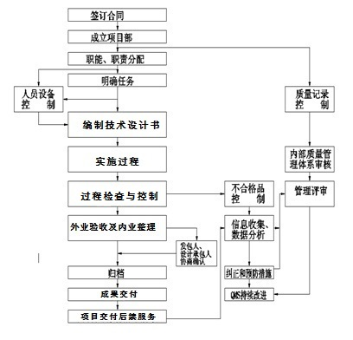

图4.5.1-1 本项目拟采用的质量保证体系

结合我公司质量目标及本工程特点，保证项目产品合格率100%，严格执行国家有关法律、法规和规程规范、区域内统一要求、技术规定，充分发挥我公司多年来积累丰富工作经验的优势，在此基础上，力争项目成果创优秀工程，制定本项目质量目标。

项目质量目标：保证产品合格率100%，通过业主组织的检查验收，争创优秀工程，提供优质服务。

工作中严格执行国家有关法律、法规和规程规范及区域内统一的要求和技术规定。产品生产过程中严格执行公司质量体系文件的要求，加强过程控制，认真填写各类记录编录表格，客观填写质量记录表和质量评定运行卡、评审表。坚持“事前指导、中间检查、成果审验”的三环节管理，加强检查、督促相关部门、人员及生产项目，保证产品成果准确，资料收集齐全，外业生产安全，检查验收符合要求。

对检查中发现的不合格品，及时进行跟踪处理，做出质量记录，采取纠正措施。不合格品经返工修正后，应重新进行质量检查。

建立质量信息反馈机制，主动征求用户对产品质量的意见，并及时、认真地处理用户的质量查询和反馈意见，不断实施质量改进。

用户的满意是我们产品产品质量的最终目标，产品交付后，我们将认真做好产品质量回访。对属于产品质量的问题，我们将提供全免费维护服务。

#### 4.5.2质量保证措施

为保证项目成果的质量，结合前期工作经验，我公司拟采用从组织保证措施、人员保证措施、设备投入保证措施、技术保证措施、进度保证措施、资金保证措施、后勤保障措施及质量管理奖惩措施八方面加强保障，确保质量保证体系得以实施。

4.5.2.1组织保证措施

我公司中标后将立即组建以高级工程师杨平为项目负责人、高级工程师杨继东为项目技术负责人的项目部，将最主要的力量和最好的设备用于本项目。管理上以项目部为核心，技术上以省内和公司内的专家为支撑，质量上受公司技术部门的全程监督。

项目部下设质量技术组、安全检查组、后勤保障组、技术小组。

4.5.2.2人员保证措施

若我公司中标，将组建项目部，根据组织机构和工作需要，拟投入本项目主要技术人员15人，（其中教授级高级工程师1人，高级工程师6人，工程师8人），根据工程进度要求，有充足人员投入本项目中，从而保证本项目各项工作的顺利进行。

我公司将对所有参与本项目的人员再次进行质量控制培训，把质量目标进行层层分解，使他们理解自己在项目中的责任，了解项目工作范围、采用的质量体系要求、工作程序及其它资源。设立专职的质量检查员，时刻检查项目开展过程中的质量。

4.5.2.3仪器设备保证措施

本项目拟投入全站仪5台、GPS接收机10台套、水准仪2台套、平板电脑10部（搭配河湖现状调查app使用），笔记本电脑5台，台式电脑18台，打印机2台，汽车3部。

根据工程进展的需求，我们还可以新增、调入必需的办公设备，为保证产品成果质量提供设备资源保障。

4.5.2.4技术保证措施

若我公司中标后，结合本项目的具体情况，制定本项目的技术实施细则和规定及管理办法，优化设计方案，严格执行我公司质量管理体系文件，在项目运行过程中，派遣专职的质量检查员，要求从外业现场→编写→校核→审查→核定→批准严格把关，并由质量技术组定期检查，严格控制，保证产品质量。使得项目成果满足国家有关法律、法规和规程、规范的要求和技术规定。

4.5.2.5进度保证措施

如我单位中标，首先我单位配备具有类似经验的项目负责人，同时配备从事过类似项目的专业技术人员。

为更好的执行项目的进度计划，在项目的执行过程中实行全过程的计划跟踪，确保进度按计划完成，满足业主的要求。建立多层次的协调制度体系和反馈机制，确保项目基础资料整理、项目复核和项目确认阶段的顺利实施。

一是涉及部门的配合工作由项目负责人进行协调；

二是专业之间协调，由项目技术负责人负责；

三是专业内部协调，有项目组专业负责人进行。充分了解业主意图，建立定期沟通制度，确保业主意图能够在规划成果中得到全面反映。

4.5.2.6资金保证措施

我公司财务状况良好，连年盈利，信誉良好；资信状况被中国人民银行特许经营的河南省资信评估有限公司评为AAA级信用等级单位；建立该项目专用资金，保证项目履行期间的各项财务支出，保证资金的足额有效投入，确保工程质量。

4.5.2.7后勤服务保证措施

由于本项目工作量大，我公司将配备先进的办公设备，提供舒适的办公环境和充足的交通工具，合理调配，保证工作的高效进展，充分调动生产人员积极性，保证工程质量。

4.5.2.8质量管理奖惩措施

由质量技术组定期检查内外业项目质量，严格执行我公司《质量管理办法》等奖惩措施，对质量优秀的小组给予奖励，对质量达不到要求的，无条件返工，确保产品质量。

### 4.6进度计划及保障措施

#### 4.6.1进度计划

如果我公司中标，将积极配合甲方履行合同签订手续，立即组织生产技术人员进行技术准备工作，保证在合同签后60日历天内完成本项目的所有工作，并按照省市县要求时间节点准时完成。为响应业主尽量加快规划编制进度的要求，为下步设计和实施创造条件，本项目编制初步制定以下工作计划：

1、河湖现状摸底调查及成果汇总；

2、收集一河一策制所需的规划、设计等资料以及对资料的归纳总结、整理分析；

3、测量控制网建立及标识制作、河湖岸线基准线采集、标识埋设和资料整理及提交

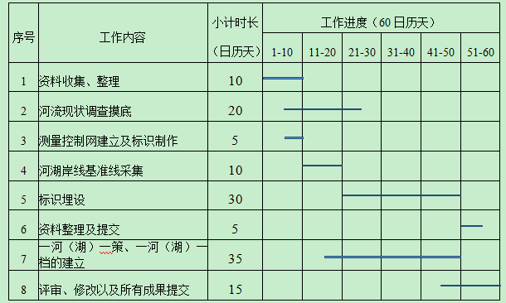4、一河（湖）一策编制，一河（湖）一档建立。

5、成果的校核、技术讨论与咨询等工作，并根据专家咨询意见进行补充修改完善，形成最终成果。

项目进度横道图详见图4.6.1-1。

**图4.6.1-1 项目进度横道图**

#### 4.6.2保障措施

4.6.2.1配套软件的开发利用

针对河湖现状调查任务重、时间紧，摸清河湖现状迫在眉睫，我公司根据河长制河湖调查的基本要求，充分结合《河南省“一河（湖）一策”方案编制细则》，针对河湖调查要素，定制开发了一款内外业相结合的系统----河长制河湖调查系统。该系统将外业调查的流程标准化，在调查过程中，对调查内容的各个类型、具体内容等进行了具体的规定，从而在源头上保证调查成果的质量。同时，依靠标准化流程，大大降低了所需调查人员的专业素质，普通外业调查人员在进行简单的技术培训之后即可完成调查任务。而且利用数据库技术，该系统能够将调查的多种成果类型进行整合，属性信息、空间位置信息、照片等多媒体信息存储在同一个数据库中，节省后期需要整理的大量时间和人力，提高整个调查工作的效率。而且，利用互联网技术，外业调查与内业整理实现数据的互联互通，实时更新汇总，强化内业设计人员对外业调查的指导作用，及时进行更新反馈，保障外业调查成果的质量。

河长制河湖调查系统能够通过信息化技术实现外业调查无纸化、调查成果可视化与数据管理智能化，从而为河湖调查报告编制提供基础服务，同时能够实现数据的共享与管理，为河长制工作积累一定的大数据。

4.6.2.2确保进度的组织措施

本项目任务重，为了能保质、保量、按期完成该项目，我们除了为项目配备足够的人力、物力外，从技术和组织上采取以下措施。

本项目中标后立即成立项目部，同时全力保证该项目在人力资源、设备、技术、资金等方面的需要，以确保项目实施进度满足甲方要求，进场一周内完成技术方案并上报甲方。

（1）建立与业主沟通协商机制：每周向业主汇报一次工作进展，使项目运行中的疑难问题及时得到协商解决。

（2）建立完善的奖惩措施，对该项目作出贡献的（如创新作业者、提高工作效率者等）要奖励；对任何一级的不胜任或者失误，提出警告，并扣发奖金，确认不能胜任现职时，及时进行撤换。

（3）每日晚上按照要求上报当日工作完成情况，并建立公司项目例会制度：项目部每周召开一次例会，对前一阶段工作进行总结，特别是对工作中容易出现的问题和潜在的隐患进行商讨，制定解决办法。

（4）建立项目资金保障措施：公司为了保障该项目的顺利完成，建立项目专项资金，确保项目按期完成。

我公司承诺根据作业进展情况以及业主的需要随时增加人员、设备投入，确保工程进度。

4.6.2.3确保进度的技术措施

（1）采用先进的技术设备，制定合理的技术方案。本项目拟采用自主开发的河湖外业调查app等一系列新技术和先进设备，控制测量数据采集拟采用高精度且符合要求的全站仪设备作业。

（2）除组织全体项目人员学习技术设计外，还要针对该工程的一些技术工作难点，进行全面的技术培训，使每个项目人员对作业流程了然在胸，熟练各项工作。

（3）项目部专门成立该项目质量技术组，认真分析、讨论工作中可能遇到的技术难点，并经常到工地检查、指导，确保该项目的技术质量。

4.6.2.4项目成果管理及保证措施

项目部将指定专人与甲方进行联系、协调和资料交接等。另外，本项目将设立专职资料管理员，对项目所有纸质资料集中建档保管，对项目中产生的所有电子资料（含图件、文档等）统一管理，定期备份，确保资料安全，保证不出现资料泄密、丢失等事件。

各作业工序之间的资料移交均应提供资料移交清单，核对无误后双方签字，转交下道工序进行作业。

在外业条件允许的情况下，争取提前完成外业观测工作，要抓住最佳观测时间，加大作业人员投入力度，力争提前完成任务。

### 4.7人力资源配置

#### 4.7.1组织机构

我公司中标后将立即组建鄢陵县“一河一策”编制项目部，将最主要的力量和最好的设备用于本项目。管理上以项目部为核心，技术上以省内和公司内的专家为支撑，质量上受公司技术部门的全程监督。

项目部树状结构图如图4.7.1-1。



**图4.7.1-1 项目部树状结构图**

**项目负责人职责：**

全面负责本项目的全部工作，按发包方签署的相关文件和项目编写大纲、技术设计书的要求，组织有关人员编制指导书、项目成果、专题报告、技术总结等；负责项目内部的组织和接口，协调各工序衔接关系；负责项目的内外业过程控制，制定该工程项目的质量目标；负责项目成果批准，组织质量检查，提出改进措施；负责组织技术组解决项目进行中的技术问题，对项目作业过程中的安全、质量、进度等方面问题全面负责。

**项目技术负责人职责：**

根据项目要求，负责对各个专业进度层层分解，任务落实到人，确定完成时限、标准。协助项目负责人工作，组织项目人员学习和贯彻执行相关的技术标准、规范及质量检验标准；对项目作业过程中的质量、进度方面的技术问题全面负责；并负责与业主等洽谈项目的有关技术问题，确定合理的技术方案并负责校审工作的实施。

**质量技术组负责人职责：**

①负责检查本项目工作内容和进展，检查项目任务完成情况；

②分析检查外业数据的可靠性、科学性和准确性，提出建议；

③检查监测方案、计划和设计是否符合相关技术规程和文件要求，是否存在技术缺陷；

④监督各项目组工作运行是否正常，管理是否有效；

⑤负责本项目技术指导、中间检查和解决工作中遇到的重大技术问题；

⑥协助项目技术负责人做好其它监督工作。

**后勤保障组负责人职责：**

由公司相关职能部门精干人员组成后勤保障组，负责本项实施过程中的后勤保障工作。配备先进的办公设备，提供舒适的办公环境和充足的交通工具，合理调配，保证工作的高效进展，充分调动生产人员积极性，保证工程质量。

**安全检查组负责人职责：**

负责编制安全生产计划，将安全生产目标进行分解层层落实，并负责日常监督和检查。

**技术小组专业负责人职责：**

①负责组织收集有关资料，制定工作计划，负责各个专业之间的技术接口工作；

②对人员进行合理分工；

③组织外业调查报告、一河一策制并及时处理工作中遇到的各类技术问题；

④负责原始资料和成果资料的校核。

#### 4.7.2人员配置

我公司中标后将立即组建以高级工程师杨平为项目负责人、高级工程师杨继东为项目技术负责人的项目部，将最主要的力量和最好的设备用于本项目。管理上以项目部为核心，技术上以省内和公司内的专家为支撑，质量上受公司技术部门的全程监督。项目人员配置详见投标文件四、符合性审查证明材料（二）本项目拟投入人员情况一览表。

### 4.8重点、难点分析

#### 4.8.1重点、难点分析

1.鄢陵县作为花木之乡，河道两岸大部分为花木基地，基地内花木众多，交通极为不便，造成GPS信号接收困难及界桩难以搬运。

2.管理范围线穿越大面积硬化地面及道路时无法埋设界桩。

3.确定行政界线难度较大。

4.一河一策外业调查范围广、内容多而杂，交通困难。

5.河（湖）的资料是多是以水利工程资料为主，水资源、水域岸线管理、水污染分析、水环境和水生态资料比较欠缺，难以适应河长制工作的开展。

6.除工程资料比较系统外，其他资料还处于片散状，没有形成体系化，不能够客观地反映河湖库的综合现状，难以给河长决策提供支撑。需在资料收集的基础上进行整理汇编。

7.河长制工作开展所需资料分散在各个职能部门及各级河（湖）管理单位之间，资料不共享、信息不通畅，甚至部分资料分散在具体管理单位或管理人手中，没有集中整理、集中存放，不能发挥资料的整体效应。一河一策报告编制需与河长办各成员单位进行沟通协调、资料收集，工期紧，工作量大。

#### 4.8.2解决方法

1.加大人力、财力投入，不惜成本，保证履约。

2.针对性的设计地牌、墙牌等标志物，解决大面积硬化地面及道路无法埋设界桩的问题。

3.联系国土资源局收集土地确权界线资料或现场三方指界定位。

4.公司针对河长制已开发河湖外业调查系统app，能极大提高外业调查速度及内业整理效率，在外业调查的同时，同步开展内业资料收集整理工作。

5.技术单位负责、管理单位配合、协力完成普查

各级河长办牵头组织河湖库普查工作，协调解决普查中的问题，全面把握普查实施情况，对普查提出具体要求；根据相关要求，河流、湖泊管理单位做好本单位管理范围内河湖库普查的协助调查工作。

6.现场排查勘测、实时记录定位、全面展开调查

对河流河道沿线及流域范围内进行仔细排查，利用本公司研发的河湖外调APP软件对河道两岸情况进行现场排查，并精确定位，为后期河长工作图的绘制打下基础；对河段相关情况进行详细记录，拍摄现场照片，影像等资料，并生成详细报告。

7.做好沟通协调、收集汇总资料。

做好发改、土地、建设、规划、城管、环保、农业、水务、林业、畜牧等相关部门之间的沟通协调工作，收集各部门掌握的河湖库相关资料；协调联合相关部门，对流域内工矿企业、养殖场、污水处理厂等排污单位进行调查，并收集相关资料；汇总整理所得资料，生成调查报告，完善河湖库档案资料。

#### 4.8.3合理化建议

建议鄢陵县河长制办公室指定专人负责本项目协调沟通，加强与地方政府以及各成员单位的沟通交流，做好发改、土地、建设、规划、城管、环保、农业、水务、林业、畜牧等相关部门之间的沟通协调工作，协调相关规划、实施方案、治理思路等方面资料的收集整理工作，同时，会同各部门对报告成果进行审核把关，结合实际，提出合理化意见建议。

### 4.9技术创新

#### 4.9.1河长制河湖现状调查系统的利用

河湖现状调查的成果中需要包括调查要素的基本属性信息、空间位置信息以及照片等影像信息，涉及的成果类型多样。在传统的调查中，既需要调查人员人工记录调查要素的属性，又需要GPS定位仪等设备来记录调查要素的空间位置信息，最后还需要结合相机等设备来存储调查要素的照片等影像信息。多种成果资料的形式多样，在后期的数据整合过程中，需要耗费大量的时间和人力来汇总，效率低下，且面对大量杂乱的数据，极易出现错误。同时，因为调查涉及的信息复杂，流程繁琐，要素所需调查内容专业性较强且内容要求细致，所以对外业调查人员的素质要求较高，给调查工作的展开带来一定的困难。

针对河湖现状调查任务重、时间紧，摸清河湖现状迫在眉睫，我公司根据河长制河湖调查的基本要求，充分结合《河南省“一河（湖）一策”方案编制细则》，针对河湖调查要素，定制开发了一款内外业相结合的系统----河长制河湖调查系统。该系统将外业调查的流程标准化，在调查过程中，对调查内容的各个类型、具体内容等进行了具体的规定，从而在源头上保证调查成果的质量。同时，依靠标准化流程，大大降低了所需调查人员的专业素质，普通外业调查人员在进行简单的技术培训之后即可完成调查任务。而且利用数据库技术，该系统能够将调查的多种成果类型进行整合，属性信息、空间位置信息、照片等多媒体信息存储在同一个数据库中，节省后期需要整理的大量时间和人力，提高整个调查工作的效率。而且，利用互联网技术，外业调查与内业整理实现数据的互联互通，实时更新汇总，强化内业设计人员对外业调查的指导作用，及时进行更新反馈，保障外业调查成果的质量。

河长制河湖调查系统能够通过信息化技术实现外业调查无纸化、调查成果可视化与数据管理智能化，从而为河湖调查报告编制提供基础服务，同时能够实现数据的共享与管理，为河长制工作积累一定的大数据。

（一）系统构成

河长制河湖现状调查系统由河长制河湖调查系统平台与河湖外业调查APP两部分构成，如图4.9.1-1所示。河湖调查系统平台布设在电脑端，侧重于对要素信息的管理，外业调查APP安装在移动端，侧重于要素数据的采集，两者一数一源，实现数据的互联互通，共同保证河湖外业调查成果质量，提升河湖现状调查中数据采集管理的效率以及信息化水平。

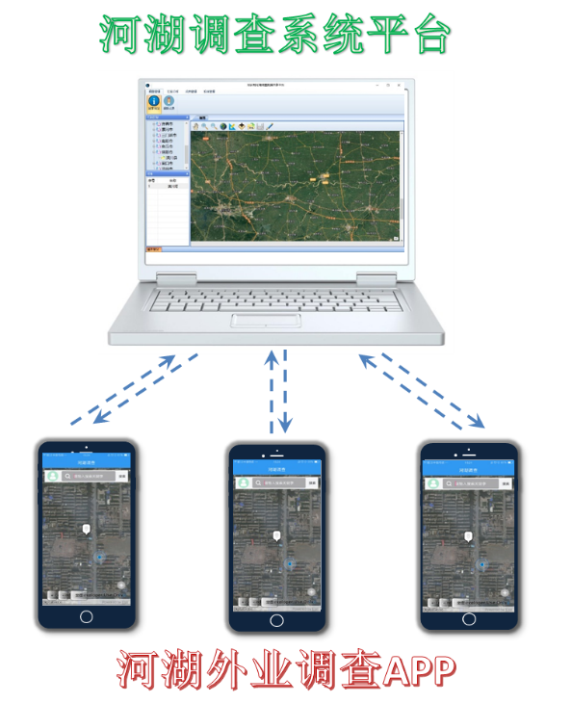

图 4.9.1-1 河长制河湖调查系统构成

（二）河长制河湖现状调查系统主要功能

河长制河湖调查系统平台与河湖外业调查APP两部分共同构成河长制河湖现状调查系统，两者“一内一外”，功能互为补充，共同承担起河湖现状梳理的重要职责。

**1.河湖调查系统平台**

河湖调查系统平台主要用于设计人员管理河湖调查数据，布设在电脑端，如图4.9.1-2所示，主要功能模块包括地图、调查管理、汇总分析、成果管理、系统管理等。

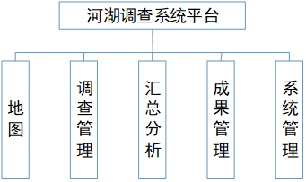

图4.9.1-2河湖调查系统平台功能模块

**（1）地图**

提供交通地图、卫星影像、地形地图等多种地图形式，可以根据实际需求便捷切换，从而更好地展示要素的空间分布状况。

**（2）调查管理**

在调查管理功能模块可以查看调查的基本情况以及详细的调查记录。

基本情况主要是对所调查河流的描述，如图4.9.1-3所示，主要包括调查河流的名称、类型、宽度等信息。

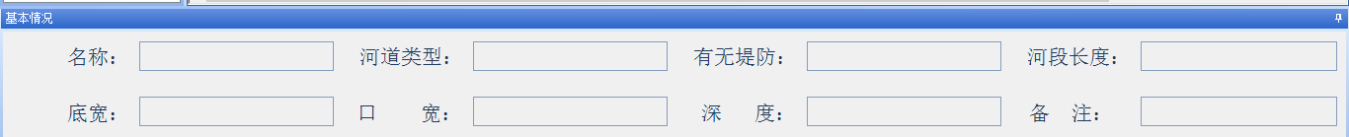

图 4.7.1-3基本情况

调查记录详细记录了具体某调查人在具体某个时间的调查信息，如图4.9.1-4所示。同时可对某条记录调查的要素信息进行增、删、改、查，以对调查要素进行补充完善，更完善更全面的梳理河湖现状，并可以对某一特定调查要素进行导出，如图4.9.1-5所示。

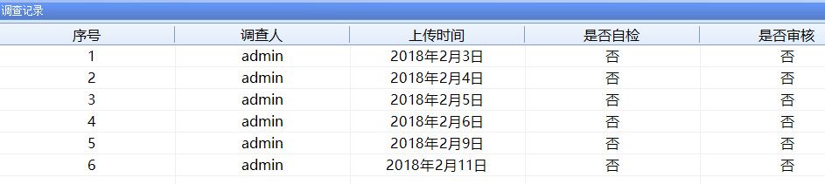

图 4.7.1-4调查记录

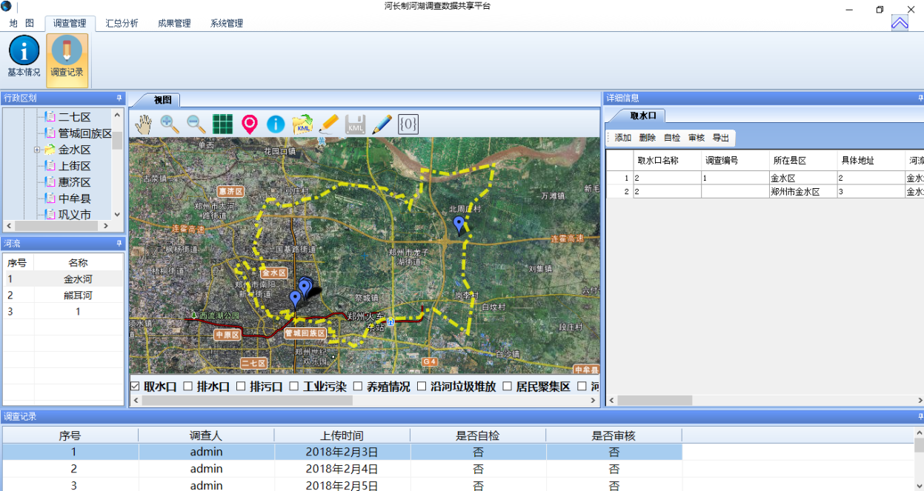

图 4.7.1-5调查记录的增、删、改、查、导出

**（3）汇总分析**

汇总分析包括政区汇总与河流汇总两种方式，可以将手机端采集的调查要素和记录进行分类汇总统计。将某类要素选择按照所属政区或者所属河流的方式以表格的形式导出，方便快捷地完成对要素的汇总分析。

**（4）成果管理**

成果管理侧重对所有调查要素的统一管理，分为SHP导出、整条河流表格导出、照片的批量导出。

SHP导出以shp格式导出某调查范围内的所有要素信息，包含要素的属性信息与空间位置信息，方便后续对要素的空间分布进行展示。

整条河流导出以河流为单位，将该河流所有的调查要素信息以Excel表格的形式进行汇总导出，从而高效的对调查要素进行整理汇总，极大地提高调查整理的效率。

批量导图是将调查要素的现场拍摄照片按照所属河流、所属类别进行批量导出，从而高效的整理调查的影像资料，大幅减少人工工作量，提高作业的信息化水平。

**（5）系统管理**

系统管理模块主要是对调查范围、河流、用户等进行设置，如图4.9.1-6所示，主要包括区划管理、河流管理、信息修改、用户管理、系统设置等。

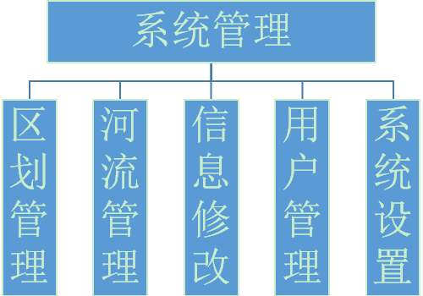

图 4.7.1-6系统管理

**2.河湖外业调查APP**

河湖外业调查APP是安装在智能移动终端上，基于Android系统，充分结合《河南省“一河（湖）一策”方案编制细则》，针对河湖现状调查需求定制开发的一款APP软件。具有地图定位、信息采集、上传等功能，能够极大地提高整体外业调查的效率，实现外业调查的无纸化、信息化。河湖外业调查APP的功能如图4.9.1-7所示。

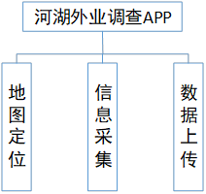

图4.9.1- 7河湖外业调查APP功能

**（1）地图定位**

借助卫星影像地图，可精准定位现有位置，并标绘出调查要素的位置信息。同时，可切换导航地图，便捷地规划调查路线、确定调查范围等。

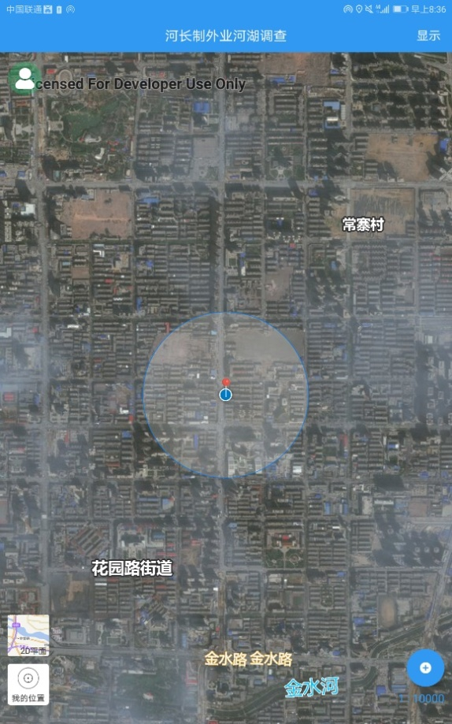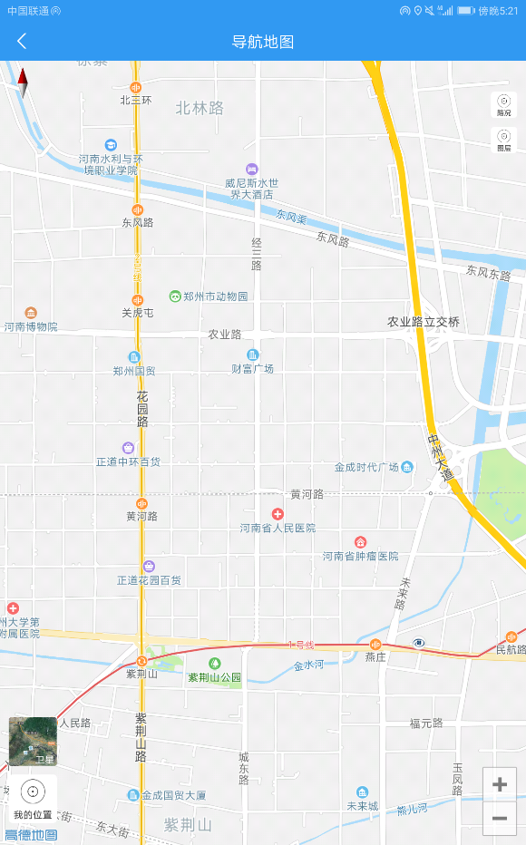

图 4.9.1-8外业调查APP地图定位与导航地图

**（2）信息采集**

在对外业所调查的政区、河流等基本情况进行设置后，即可对实施调查要素信息的采集。调查要素的分类依据《河南省“一河（湖）一策”方案编制细则》要求，有15大类。且对每类要素要求调查的属性依据编制细则要求进行了详细的规定，以对要素调查更加完善。同时，信息的采集除空间信息与基本的属性信息外，还可以添加照片等多媒体影像信息，更直观更全面的对要素进行了解。调查要素分类与某桥梁调查的详细信息如图4.9.1-9所示。

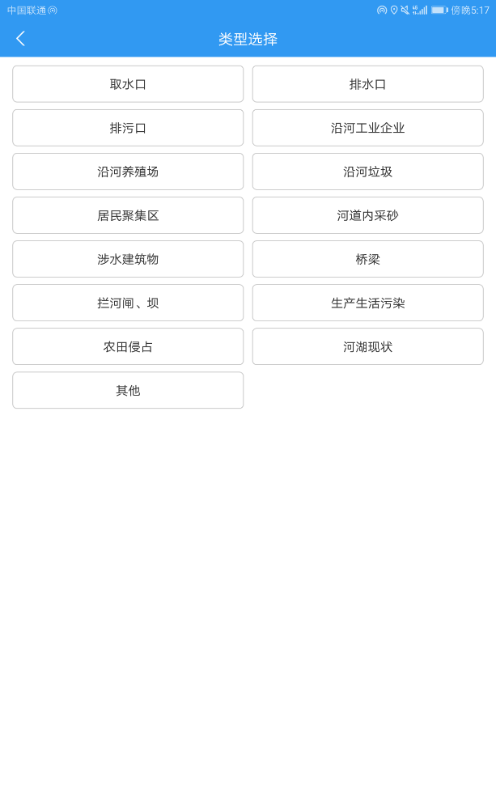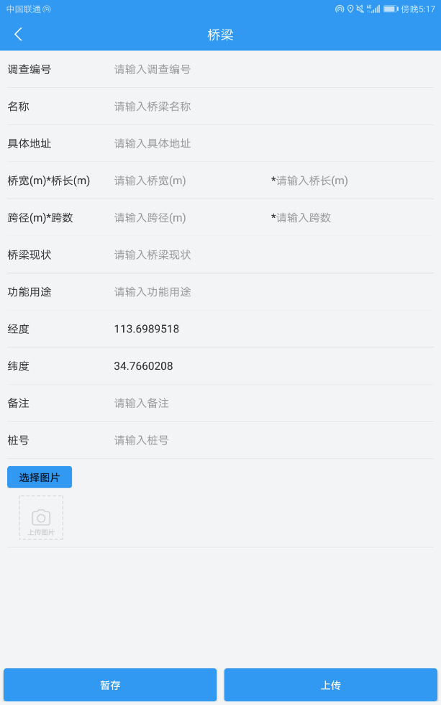

图 4.9.1-9 15类调查要素分类与桥梁调查详细信息

**（3）数据上传**

要素调查结束后，可将数据暂时存放在手机本地或者直接上传到数据库，实现与电脑端河湖调查系统平台的数据共享，提高调查的效率并提升河湖现状调查的信息化水平。

#### 4.9.2河湖现状调查系统的内业整理

汇总分析包括政区汇总与河流汇总两种方式，可以将手机端采集的调查要素和记录进行分类汇总统计。将某类要素选择按照所属政区或者所属河流的方式以表格的形式导出，方便快捷地完成对要素的汇总分析。

成果管理侧重对所有调查要素的统一管理，分为SHP导出、整条河流表格导出、照片的批量导出。

SHP导出以shp格式导出某调查范围内的所有要素信息，包含要素的属性信息与空间位置信息，方便后续对要素的空间分布进行展示。

整条河流导出以河流为单位，将该河流所有的调查要素信息以Excel表格的形式进行汇总导出，从而高效的对调查要素进行整理汇总，极大地提高调查整理的效率。

批量导图是将调查要素的现场拍摄照片按照所属河流、所属类别进行批量导出，从而高效的整理调查的影像资料，大幅减少人工工作量，提高作业的信息化水平。

#### 4.9.3图册制作

利用ArcGIS软件，依托河湖调查的基本信息和空间属性信息，在高清卫星影像图上突出显示调查要素的分布状况，并按照一定的比例尺来制作河湖现状调查图册。图册制作主要分为三个部分数据采集、数据处理与地图整饰。

4.9.3.1数据采集

数据采集依托河长制河湖现状调查系统，导出SHP格式数据，保留数据的空间数据及其他属性，如图4.9.3-1。

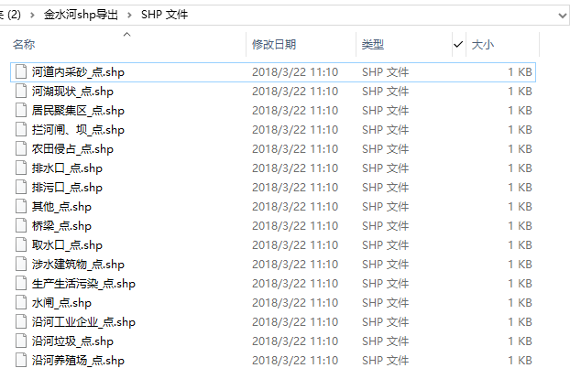

图4.9.3-1 导出SHP格式调查要素信息

（一）数据处理

除调查要素数据之外，为绘制准确调查范围区域，需根据遥感影像，目视解译绘制出调查河流的中心线，再根据缓冲区分析，生成调查范围区域。然后将所有要素SHP数据、调查范围区域数据以及遥感影像数据等加载于同一数据视图中。

（二）地图整饰

地图整饰包括图名、图例、图廓、文字说明、注记的设计等。根据要求，合理布置整个图面，并按照河流走向，设计图册的分幅，形成完整图册。

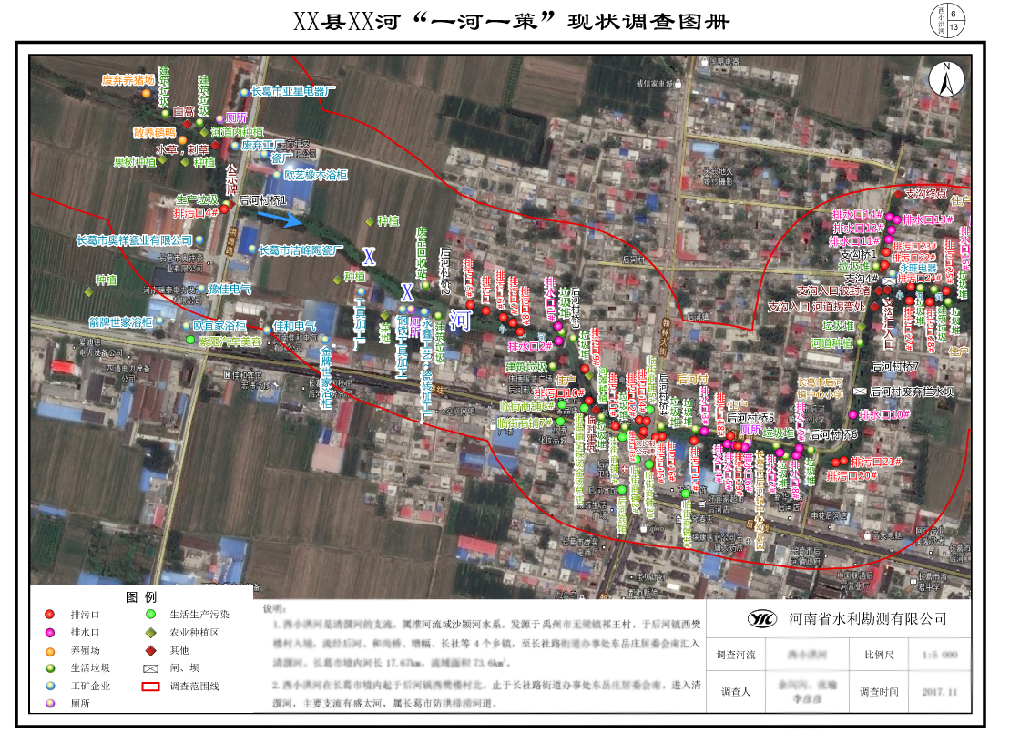

图4.9.3-2 样图示范

4.9.3.2图册成效

图册按照严格的制图规范制作，且利用设计的模板形成标准化制作流程，极大降低了图册制作的成本，并提高了制作效率。而且以图册形式展示调查成果，不仅直观清晰的表达了河湖调查现状的空间分布状况，信息更加丰富，成果更加真实贴切。

图册生产所用数据依托河长制河湖外业调查系统，数据格式、内容一生成导出，同时结合高分辨率遥感影像数据，实现GIS与RS的结合，让河湖现状调查内容更加科学完善，对河湖的了解更加全面透彻，为“一河（湖）一策”方案的编制提供了更加科学合理的依据。

#### 4.9.4技术培训

参与项目的主要技术人员均是我公司具备5年以上工作经验的工程师，具有良好的职业素养。同时在作业前对相关人员再次进行质量控制培训以及相关技术（比如，本公司开发的河湖外调APP软件培训）的岗前培训，使他们理解自己在项目中的责任，了解项目工作范围、采用的质量体系要求、工作程序及其它资源，并设立专职的质量技术组，时刻检查项目中的质量，以保证项目快速、保质保量的完成。

### 4.10环境保护

4.10.1界桩、公示牌预制阶段

（1）查验预制厂的环保条件，在正规有资质有环保认证的预制厂进行界桩预制工作。

（2）预制界桩时安排督查专员驻扎预制厂，专职督查环保。

4.10.2界桩、公示牌及散装混凝土运输阶段

（1）运输阶段不使用黄标车辆，保证车辆尾气排放达标。

（2）运输界桩时加盖篷布。

（3）使用罐车运输散装混凝土。

4.10.3界桩、公示牌埋设阶段

（1）从运输点到界桩或公示牌布设点的搬运尽量使用人力车，减少对植被的碾压破坏。

（2）开挖基坑时控制扬尘，过程中不间断进行洒水降尘作业。

### 4.11应急预案

我公司多年来一直十分注重安全生产管理工作，主要领导亲自抓，始终坚持“安全第一、预防为主、以人为本、依法管理、全员参与、持续改进”的安全生产管理方针，贯彻“管生产必须管安全，谁主管谁负责”、“四全”（全员、全过程、全方位、全天候）动态管理和安全一票否决制、一岗双责、“四不放过”的安全生产管理原则，始终把安全工作放在第一位，并结合《安全生产法》、《劳动法》、《突发事件应对法》和其他有关安全的法律、法规以及公司实际情况建立起了一套严密、完整、行之有效的安全规章制度体系，建立健全了安全生产保证体系，设置专门的安全生产管理机构，完善安全生产条件，确保安全生产。

#### 4.11.1安全生产目标

坚持“安全第一，预防为主”的管理方针，加强作业组管理，扎实安全工作基础，加大反违章力度，杜绝交通、失盗和火灾事故，力保实现零事故。

#### 4.11.2安全生产保证体系

我公司中标后，将及时成立本项目质量安全组，注册安全工程师王承宝任本项目安全检查组组长。

项目负责人全面负责本项目的安全生产工作，本项目的安全检查组长负责编制安全生产计划，将安全生产目标进行分解层层落实，并负责日常监督和检查。按项目管理要求及时开展安全培训和填写安全记录，把安全隐患消除在萌芽状态，为全部现场生产人员购买意外保险。项目开展过程中不发生较大安全事故，确保本项目安全完成。

#### 4.11.3安全生产技术控制

主要从以三个方面完成安全生产技术控制：

**消除人的不安全行为:**成立安全检查小组，建章立制，落实责任；加强人员培训与安全检查，做到全员自觉服从安全生产规章制度，合理正确佩戴安全防护用品，不存在侥幸心理，杜绝违章作业，从人的思想意识形态确保安全生产。

**杜绝物的不安全状态：**确认安全生产危险源，加强对危险源的控制和监控；分析各类不安全影响因素，加强研究和应对；把物的不安全状态消除在产生的过程中。

**避免环境的不安全因素：**加强环境分析，减少不利或极端气候、地质灾害等对测量及其相关生产活动带来安全隐患，做好应急救援预案和处理、应对措施。

按照劳动保护法的规定，定期发给在现场施工的工作人员必需的劳动保护用品。按照劳动保护法的有关规定发给特殊工种作业人员的劳动保护津贴和营养补助。定期给作业人员进行健康检查。

根据本项目的特点，编制现场治安管理计划，制定应对突发治安事件的紧急预案。同时，做好职业健康安全与环境管理工作，防止和减少安全生产事故、保护劳动者的健康与安全、保障生命和财产免受损失，同时保护好生态环境并避免能源的浪费。

#### 4.11.4应急预案

对可能发生的现场危险源及环境因素制定相应的应急预案，主要包含交通事故应急预案、溺水应急预案、汽车火灾应急预案、高压触电应急预案、信息安全应急预案等方面。

4.11.4.1交通事故应急预案

（1）道路交通事故发生后，当事人或委托现场群众应立即报警，并及时救助受伤人员，维护现场秩序。

（2）现场轻伤或未伤的人员应立即救助受伤人员，必要时请现场群众协助救护，同时采取必要的安全防护措施，保护现场。

（3）应急处置措施

①在医疗部门人员到达现场之前，现场轻伤或未伤的人员或求助现场群众及时抢救伤者；应急救援力量应当按照救护操作规程，对伤情危急的伤员进行止血、包扎等紧急处置。

②急救、医疗部门人员到达现场后，要配合急救、医疗人员抢救受伤人员，同时配合公安部门积极协助运送伤员，必要时征用过往车辆。

③配合公安消防部门负责破拆车辆，解救因车辆颠覆、变形被困于车内的人员。

④遇有车辆坠河等事故，应请求事发地政府负责调集专业人员、工具进行营救、打捞。

⑤因道路交通事故引发重大火灾等特殊事故时，应及时启动相关应急预案。

4.11.4.2溺水事故应急预案

1如果水面，水边作业时意外溺水，附近又无人救助时，首先应保持镇静，千万不要手脚乱蹬拼命挣扎，可减少水草缠绕，节省体力。正确的自救做法是落水后立即屏住呼吸，然后放松肢体，尽可能地保持仰位，使头部后仰。只要不胡乱挣扎，人体在水中就不会失去平衡。这样你的口鼻将最先浮出水面可以进行呼吸和呼救。

2呼吸时尽量用嘴吸气、用鼻呼气，以防呛水。经过长时间游泳自觉体力不支时，可改为仰泳，用手足轻轻划水即可使口鼻轻松浮于水面之上，调整呼吸，全身放松，稍作休息后游向岸边或浮于水面等待救援。

3救助溺水者

（1）救护溺水者，应迅速游到溺水者附近，观察清楚位置，从其后方出手救援。或投入木板、救生圈、长杆等，让落水者攀扶上岸。在游泳中遇到溺水事故时，现场急救刻不容缓。当发生溺水时，不熟悉水性的人可采取自救法：除呼救外，取仰卧位，头部向后，使口鼻部可露出水面呼吸。呼气要浅，吸气要深。此时千万不要慌张，不要将手臂上举乱扑动，而使身体下沉更快。

（2）将溺水者救上岸后，首先判断溺水者意识和生命体征，如果均正常，可视情况帮助清除口腔、鼻咽腔的呕吐物和泥沙等杂物，加强护理；

（3）如果意识丧失，生命体征存在，首要是去除口腔异物，包括取下假牙，保持呼吸通畅。应将其舌头拉出，以免后翻堵塞呼吸道；

（4）如果溺水者呼吸心跳已停止，应立即进行人工呼吸；

（5）人工呼吸在最初向溺水者肺内吹气时必须用大力，以便使气体加压进入灌水萎缩的肺内，尽早改善窒息状态。一般以口对口吹气为最佳。急救者位于伤员一侧，托起伤员下颌，捏住伤员鼻孔，深吸一口气后，往伤员嘴里缓缓吹气，待其胸廓稍有抬起时，放松其鼻孔，并用一手压其胸部以助呼气，反复并有节律地(每分钟吹16-20次)进行，直至恢复呼吸为止。同时进行胸外心脏按摩，让伤员仰卧，背部垫一块硬板，头低稍后仰，急救者位于伤员一侧，面对伤员，右手掌平放在其胸骨下段，左手放在右手背上，借急救者身体重量缓缓用力，不能用力太猛，以防骨折，将胸骨压下4厘米左右，然后松手腕(手掌不离开胸骨)使胸骨复原，反复有节律地(每分钟100次)进行，直到心跳恢复为止。在急救的同时应立即送往医院救治。

4.11.4.3汽车火灾应急预案

1 报警

火灾发生时，第一时间拨打火警电话“119”报警，报火警时必须做到：

（1）冷静镇定，不慌不乱，不错打电话，不拖延时间；

（2）准确无误讲清发生火灾单位的名称地址；

（3）简单报告火情（包括燃烧物质、火势大小）以及报警人的姓名、电话等；

（4）报完警后，应立即派人等候消防车，并引导消防车进入火场灭火。

2疏散逃生和财物抢救

（1）当车辆行驶过程中发生火灾时，驾驶员应紧急将车辆停靠安全地方。

（2）驾驶员应立即将车门打开，协助乘车人员下车疏散并紧急疏散车上的测量资料和贵重物品。

（3）在报警的同时，驾驶员应取出买火器进行灭火。不管是那处发生火灾，应立即报警，现场应坚持“救人第一，救火在后”的原则，做到全力以赴抢救被困人员。

4重要财物保管

对重要文件、资料和贵重设备及物品等，应采取集中存放，专人看管的原则，防止不法分子乘机破坏或丢失及被盗。

5现场应急救援

对扑救火灾受伤的人员，应发扬救死扶伤的精神，并采取如下措施进行抢救：

（1）对受轻微皮伤的人员进行消毒、包扎处理；

（2）对吸入浓烟而窒息的人员进行胸外心脏挤压或人工呼吸等抢救方法，并迅速拨打急救电话“120”或直接送医院进行抢救。

4.11.4.4高压触电应急预案

1发现人员触电应迅速采取措施，切断电源，使触电者脱离电源。未切断电源前，可用干竹竿、干木棒、木椅（凳）等绝缘器具使触电者脱离电源，不可赤手直接与触电者的身体接触。

2派专人看护现场，立即拨打120急救，并及时进行临时急救。

3通知综合处、财务处等相关部门领导到场处置。

4疏散围观人员，保证现场空气流通，避免再次发生触电事故。

5脱离电源的基本方法

（1）将出事附近电源开关闸刀断开或将电源插头拔掉，切断电源。

（2）用干燥的绝缘木棒、竹竿、布带等物将电源线从触电者身上拨离或者将触电者拨离电源。

（3）必要时可用绝缘工具（如带有绝缘柄的电工钳）切断电源线。

（4）救护人可戴上手套或在手上包缠干燥的衣服、围巾、帽子等绝缘物品拖拽触电者，使之脱离电源。

（5）如果触电者由于痉挛手指导线缠绕在身上，救护人先用干燥的木板塞进触电者身下使其与地绝缘来隔断入地电流，然后再采取其他办法把电源切断。

（6）若触电者触及断落在地上的带电高压线，且未确认线路无电之前，救护人员不得进入断落地点8～10米的范围内，以防止跨步电压触电。进入该范围的救护人员应穿绝缘靴或临时双脚并拢跳跃地接近触电者。触电者脱离带电导线后，迅速将其带至8～10米以外急救。只有在确认线路已经无电，才可在触电者离开触电导线后就地急救。

6使触电者脱离电源时应注意的事项

（1）未采取绝缘措施前，救护人不得直接触及触电者的皮肤和潮湿的衣服。

（2）严禁救护人直接用手推、拉和触摸触电者，救护人不得采用金属或其他绝缘性能差的物体（如潮湿木棒、布带等）作为救护工具。

（3）在拉触电者脱离电源过程中，救护人宜用单手操作，这样对救护人比较安全。

（4）当触电者位于高位时，应采取措施预防触电者在脱离电源后，坠地摔伤或摔死。

（5）夜间发生触电事故时，应考虑切断电源后的临时照明问题，以利救护。

7触电者未失去知觉的救护措施

让触电者在比较干燥、通风暖和的地方静卧休息，并派人严密观察，同时请医生前来或送往医院诊治。

8触电者已失去知觉但尚有心跳和呼吸的抢救措施

应使其舒适地平卧着，解开衣服以利呼吸，四周不要围人，保持空气流通，冷天应注意保暖，同时立即请医生前来或送医院诊治。若发现触电者呼吸困难或心跳失常，应立即实施人工呼吸及胸外心脏挤压。

9对“假死”者的急救措施

当判断触电者呼吸的心跳停止时，应立即按心肺复苏法去抢救。方法如下：

（1）通畅气道。第一，清除口中异物。使触电者仰面躺在平硬的地方迅速解开其邻扣、围巾、紧身衣服和裤带。如发现触电者口内有食物、假牙、血块等异物，可将其身体及头部同时侧转，迅速用一只手指或两只手指交叉从口角处插入，从口中取出异物，操作中要注意防止将异物推到咽喉深入。第二，采用仰头抬颊法畅通气道。操作时，救护人用一只手放在触电者前额，另一只手的手指将其颌骨向上抬起，两手协同将头部推向后仰，舌根自然随之抬起、气道即可畅通。为使触电者头部后仰，可于其颈部下方垫适时厚度的物品，但严禁用枕头或其他物品垫在触电者头下。

（2）口对口（鼻）人工呼吸。使病人仰卧，松解衣扣和腰带，清除伤者口腔内痰液、呕吐物、血块、泥土等，保持呼吸道畅通。救护人员一手将伤者下颌托起，使其头尽量后仰，另一只手捏住伤者的鼻孔，深呼一口气，对住伤者的口用力吹气，然后立即离开伤者口，同时松开捏鼻孔的手。吹气力量要适中，次数以每分钟16～18次为宜。

（3）胸外心脏挤压：将伤者仰卧在地上或硬板床上，救护人员跪或站于伤者一侧，面对伤者，将右手掌置于伤者胸骨下段及剑突部，左手置于右手之上，以上身的重量用力把胸骨下段向后压向脊柱，随后将手腕放松，每分钟挤压60～80次。在进行胸外心脏挤压时，宜将伤者头放低以利静脉血回流。若伤者同时拌有呼吸停止，在进行胸外心脏挤压时，还应进行人工呼吸。一般做四次胸外心脏按压，做一次人工呼吸。

4.11.4.5信息安全应急预案

**（一）网络攻击事件应急预案**

1、当发现网络被非法入侵、网页内容被篡改，应用服务器的数据被非法拷贝、修改、删除，或有黑客正在进行攻击等现象时，使用者或管理者应断开网络，并立即报告应急小组。

2、安全检查组立即关闭相关服务器，封锁或删除被攻破的登陆帐号，阻断可疑用户进入网络的通道，并及时清理系统、恢复数据和程序，尽快将系统和网络恢复正常。

**（二）信息内容安全事件应急预案**

1、当发现不良信息或网络病毒时，系统使用人员立即断开网线，终止不良信息或网络病毒传播，并报告应急小组。

2、应急小组根据情况通告局域网内所有计算机用户，隔离网络，指导各计算机操作人员进行杀毒处理、清除不良信息，直至网络处于安全状态。

**（三）网络故障事件应急预案**

1、发生网络故障事件后，系统使用人员应及时报告应急小组。

2、应急小组及时查清网络故障位置和原因，并予以解决。

3、不能确定故障的解决时间或解决故障的期限并属较大（三级）及其以上的，安全检查组应报告项目负责人。

**（四）软件故障事件应急预案**

1、发生计算机软件系统故障后，系统使用人员应立即保存数据，停止该计算机的业务操作，并将情况报告应急小组，不得擅自进行处理。

2、安全检查组应立刻派出技术人员进行处理，必要情况下，通知各业务部门停止业务操作和对系统数据进行备份。

3、安全检查组组织有关人员在保持原始数据安全的情况下，对计算机系统进行修复；修复系统成功后，利用备份数据恢复丢失的数据。

**（五）灾害性事件应急预案**

1、一旦发生灾害性事件，应急小组每一位成员都应有责任在第一时间进入机房抢救服务器及存储设备。

2、应急小组对服务器及存储设备的损坏程序进行评估。如服务器损坏或存储设备损坏无法使用，立即联系相关厂商，进入维保服务程序。

3、根据服务器或存储设备修复和恢复系统所需时间，由应急小组协商决定是否启用备份设备。

（8）其他突发事件应急预案：应急小组立刻派出技术人员进入现场，制定相应措施，根据实际情况灵活处理，并按要求报告副组长、组长。

（五）服务承诺

### 5.1针对招标人要求作出响应时间承诺

为使针对招标人的服务得到有效的保障，使招标人对我公司的服务充满信心，我公司安排专人随时电话或书面解答工程相关设计的疑问，可派专门技术人员到现场服务，提供最佳技术解决方案和建议，并在工程建设期提供技术指导。

我公司保证，在项目实施的整个过程中，公司会全力协助招标人，提供本公司最佳技术方案和解决工程中遇到的各种突发性难题，我公司承诺，在接到招标人通知要求后在12小时以内作出响应，为招标人解决问题。

### 5.2出设计成果的时间承诺

若我单位中标，针对项目特点选取相关专业管理和技术人员成立“鄢陵县“一河一策”编制项目部”展开工作，勘察设计工作进度控制如下：

内业和外业工作可同时交叉进行，在外业摸底调查期间，抓紧收集有关基础资料（如河湖水系、流域概况、气候气象、降水蒸发等水文、气象相关资料等），进行资料的整理、查漏补缺等工作。同时开展河湖调查系统平台对外业各调查要素的整理，整理过程中发现问题及时反馈给外业人员，并进行二次摸底调查。

我公司保证在签订合同后60日历天完成本项目；项目评审所必须的相关报告编制；前期外业调查要素汇编及相关技术服务等。

①在收到设计中标通知书后，立即成立鄢陵县“一河一策”编制项目部，根据设计进度计划，分阶段提出人员安排计划，在合同规定的时间内优质高效地完成全部工作内容和后续服务工作，凡投标文件中安排的各技术骨干在各阶段保证全部到位，并全过程投入到本项目之中，保证做到项目队伍的稳定。

②根据建设单位的工作需要，选派全面了解工程情况、经验丰富的技术人员，为建设单位在一般技术问题和重大及关键技术问题的分析处理上，提供技术咨询服务。快速响应，急工程所急、想工作所需，并虚心接受其合理的意见和建议，全力做好技术服务工作。

③报告编制过程中，严格执行国家制订的规范和地方法规，力求精益求精，并随时与建设单位沟通，保证方案编制满足建设方要求，做到在确保安全的前提下，尽可能节约投资。

④成果审查。项目成果完成后，及时提交给招标人。招标人组织技术审查时，投标人将积极进行审查阶段的技术资料准备、疑问解答、补充修改完善等工作。

### 5.3验收承诺

我公司承诺按照采购合同的约定对每一项技术、服务、安全标准履约，并配合由采购人成立的验收小组完成验收工作。

### 5.4其他承诺

（1）我公司将采取全过程跟踪服务方式；

（2）严格按照签订的合同内容做好后续服务工作；

（3）我方承诺承担方案编制过程中产生的一切合理费用，因方案变更修改产生的费用均由我公司承担。

（4）我方承诺在业主资金暂不到位时能连续工作。

（5）我公司承诺一旦中标，并与发包人签订合同协议书后，将立即成立项目部，按照公司质量管理体系文件要求，建立项目拟采用的质量保证体系。

（6）我公司人力资源丰富，业务熟练，设备齐全，质量、进度、安全保证体系完善，郑重承诺：保证投标书中拟投入的人力和物力，并根据项目报批、设计进度及要求，配备充足的后备人员和设备。

（7）我方保证整个项目编制过程中不进行转包或违法分包。